**BỘ CÔNG THƯƠNG**

**TRƯỜNG ĐẠI HỌC KINH TẾ KHOA**

**KĨ THUẬT CÔNG NGHIỆP CÔNG NGHỆ THÔNG TIN**



**BÁO CÁO ĐỒ ÁN**

**ĐỀ TÀI 5: XÂY DỰNG PHẦN MỀM**

**QUẢN LÝ CHO THUÊ PHÒNG VÀ SỬ DỤNG DỊCH VỤ**

**TẠI MỘT KHÁCH SẠN**

**Giảng viên hướng dẫn:** Bùi Văn Tân

**Nhóm sinh viên số 5:** Trần Thị Kim Phượng - 21103100572

Lê Thị Thảo - 21103100482

Nguyễn Quý Thắng - 21103100492

**HÀ NỘI - 2024**

**BỘ CÔNG THƯƠNG**

**TRƯỜNG ĐẠI HỌC KINH TẾ KHOA**

**KĨ THUẬT CÔNG NGHIỆP CÔNG NGHỆ THÔNG TIN**



**BÁO CÁO ĐỒ ÁN**

**ĐỀ TÀI 5: XÂY DỰNG PHẦN MỀM**

**QUẢN LÝ CHO THUÊ PHÒNG VÀ SỬ DỤNG DỊCH VỤ**

**TẠI MỘT KHÁCH SẠN**

**Giảng viên hướng dẫn:** Bùi Văn Tân

**Nhóm sinh viên số 5:** Trần Thị Kim Phượng - 21103100572

Lê Thị Thảo - 21103100482

Nguyễn Quý Thắng - 21103100492

**HÀ NỘI - 2024**

# **LỜI CẢM ƠN**

Trong thời gian làm báo cáo đồ án, chúng em đã nhận được nhiều sự giúp đỡ, đóng góp ý kiến và chỉ bảo nhiệt tình của thầy cô, gia đình và bạn bè. Chúng em xin gửi lời cảm ơn chân thành đến thầy Bùi Văn Tân - giảng viên của bộ môn “Đồ án 1” Khoa Công nghệ thông tin - Trường Đại học Kinh tế- Kỹ thuật Công nghiệp đã tận tình chỉ dạy, trang bị cho chúng em những kiến thức và kĩ năng cơ bản để chúng em hoàn thành đề tài nghiên cứu này.

Chúng em cũng xin chân thành cảm ơn các thầy cô giáo trong Trường Đại học Kinh tế- Kỹ thuật Công nghiệp nói chung, các thầy cô giáo trong Khoa Công nghệ thông tin nói riêng đã giúp chúng em có được cơ sở lý thuyết vững vàng và tạo điều kiện giúp đỡ chúng em trong suốt quá trình học tập.

Tuy nhiên trong quá trình nghiên cứu đề tài, với điều kiện thời gian cũng như kiến thức chuyên ngành còn hạn chế nên chúng em vẫn còn nhiều thiếu sót khi tìm hiểu, đánh giá và trình bày về đề tài. Rất mong nhận được sự quan tâm, góp ý của thầy cô để đề tài của chúng em được đầy đủ và hoàn chỉnh hơn, phục vụ tốt hơn công tác thực tế sau này.

Chúng em xin chân thành cảm ơn!

# **LỜI GIỚI THIỆU**

Trong xu hướng phát triển của những năm gần đây ngành du lịch Việt Nam đang phát triển mạnh mẽ, thu hút một số lượng lớn khách du lịch trong và ngoài nước. Vì vậy, dẫn đến nhu cầu ngày càng cao về các ngành dịch vụ lưu trú, đặc biệt là dịch vụ khách sạn.

Để đáp ứng được nhu cầu này, các khách sạn cần phải được quản lý một cách hiệu quả để nâng cao chất lượng dịch vụ và thu hút khách hàng.

Hơn hết, công tác quản lý không chỉ đơn thuần là quản lý về lưu lượng khách hàng, sử dụng các loại hình dịch vụ mà công việc quản lý còn phải đáp ứng nhu cầu về việc lên kế hoạch nâng cao chất lượng quản lý dịch vụ khách sạn.

Nhưng với việc lưu trữ và xử lý bằng thủ công như hiện nay thì sẽ tốn rất nhiều thời gian và nhân lực mà không đem lại hiệu quả cao. Do đó cần phải tin học hóa hình thức quản lý, cụ thể là xây dựng một phần mềm để đáp ứng nhu cầu quản lý toàn diện, thống nhất và đạt hiệu quả cao nhất cho hoạt động kinh doanh của khách sạn.

Do những nhu cầu trên nên nhóm chúng em quyết định chọn đề tài: “Quản lý khách sạn ”.

Nội dung chính của bản báo cáo gồm 4 chương:

Chương 1: Khảo sát bài toán

Chương 2: Phân tích hệ thống về chức năng

Chương 3: Phân tích hệ thống về dữ liệu

Chương 4: Xây dựng ứng dụng

# **NHẬN XÉT VÀ ĐÁNH GIÁ**

……………………………………………………………………………………….……………………………………………………………………………………….……………………………………………………………………………………….……………………………………………………………………………………….……………………………………………………………………………………….………………………………………………………………….…………………….……………………………………………………………………………………………………………………………………………………………………………….….……………………………………………………………………………………………………………………………………………………………………………..……………………………………………………………………………………………………………………………………….……………………………………………………………………………………………………………………………….……………………………………………………………………………………….……………………………………………………………………………………….……………………………………………………………………………………….……………………………………………………………………………………….………………………….…………………………………………….……………..………..…………………………………………………………………………...……………………………………………………………………………………….………………………………………………………………………………………….……………………………………………………………………………………….……………………………………………………………………………………….………………………………………………………….…………………………………………….……………………………………………………………………………………………………………………………………………………………….……….……………………………………………………………………………....

……….……………………………………………………………………………....

……….……………………………………………………………………………....

# **MỤC LỤC**

LỜI CẢM ƠN 2

LỜI GIỚI THIỆU 2

NHẬN XÉT VÀ ĐÁNH GIÁ 2

MỤC LỤC 2

DANH MỤC HÌNH ẢNH 2

DANH MỤC BẢNG 2

DANH MỤC THUẬT NGỮ, CÁC TỪ VIẾT TẮT 2

CHƯƠNG 1: KHẢO SÁT BÀI TOÁN 2

1.1 KHẢO SÁT VÀ ĐÁNH GIÁ HIỆN TRẠNG 2

1.1.1 Khảo sát 2

1.1.1.1 Khảo sát hệ thống cũ 2

1.1.1.2 Phản ánh của khách hàng 2

1.1.2 Hạn chế của hệ thống cũ 2

1.1.3 Mục tiêu hệ thống mới 2

1.1.4 Giải Pháp 2

1.2 MÔ TẢ BÀI TOÁN 2

1.3 SƠ ĐỒ QUY TRÌNH 2

1.4 PHẠM VI HỆ THỐNG 2

1.5 CÔNG NGHỆ SỬ DỤNG 2

CHƯƠNG 2: PHÂN TÍCH HỆ THỐNG VỀ CHỨC NĂNG 2

2.1 Xác định chức năng nghiệp vụ- Mô hình chức năng nghiệp vụ (BFD) 2

2.1.1 Định nghĩa 2

2.1.2 Đặc điểm, ý nghĩa 2

2.1.3 Khuôn dạng sơ đồ BFD 2

2.1.4 Xây dựng sơ đồ phân rã chức năng Quản Lý Khách Sạn (BFD) 2

2.2 Xác định dòng thông tin nghiệp vụ - Mô hình luồng dữ liệu (DFD) 2

2.2.1 Định nghĩa 2

2.2.2 Ký pháp 2

2.2.2.1 Chức năng/ Tiến trình (Process) 2

2.2.2.2 Luồng dữ liệu/ Dòng dữ liệu (Data Flow) 2

2.2.2.3 Kho dữ liệu 2

2.2.2.4 Tác nhân ngoài 2

2.2.2.5 Tác nhân trong 2

2.2.3 Phân mức 2

2.2.3.1 Sơ đồ luồng dữ liệu mức ngữ cảnh/ bối cảnh/ khung cảnh 2

2.2.3.2 Sơ đồ luồng dữ liệu mức đỉnh 2

2.2.3.3 Sơ đồ luồng dữ liệu mức dưới đỉnh 2

2.2.4 Xây dựng sơ đồ luồng dữ liệu 2

2.2.4.1 Sơ đồ luồng dữ liệu mức ngữ cảnh 2

2.2.4.2 Sơ đồ luống dữ liệu mức đỉnh 2

2.2.4.3 Sơ đồ luồng dữ liệu mức dưới đỉnh 2

CHƯƠNG 3: PHÂN TÍCH HỆ THỐNG VỀ DỮ LIỆU 2

3.1 MÔ HÌNH THỰC THỂ LIÊN KẾT 2

3.1.1 Các khái niệm 2

3.1.2 Xây dựng mô hình thực thể liên kết E-R 2

3.1.2.1 Phân tích dữ liệu hệ thống 2

3.1.2.2 Biểu diễn 2

3.1.2.3 Sơ đồ E-R 2

CHƯƠNG 4: XÂY DỰNG ỨNG DỤNG 2

4.1 XÂY DỰNG CSDL 2

4.1.1 Mục đích 2

4.1.2 Xây dựng 2

4.2 THIẾT KẾ GIAO DIỆN 2

4.2.1 Mục đích 2

4.2.2 Giao diện và các chức năng 2

4.2.2.1 Giao diện đăng nhập 2

4.2.2.2 Trang chủ của hệ thống 2

4.2.2.3 Trang thêm phòng mới vào hệ thống 2

4.2.2.4 Trang đăng ký khách hàng 2

4.2.2.5 Trang xem chi tiết thông tin khách hàng. 2

4.2.2.6 Giao diện đăng ký sử dụng dịch vụ khách hàng 2

4.2.2.7 Giao diện Trả phòng 2

4.2.2.8 Giao diện Đăng ký tài khoản nhân viên 2

4.2.3 Kết luận 2

KẾT LUẬN VÀ KIẾN NGHỊ 2

TÀI LIỆU THAM KHẢO 2

# **DANH MỤC HÌNH ẢNH**

Hình 1. 1: Mẫu phiếu đặt phòng 2

Hình 1. 2: Mẫu phiếu thanh toán 2

Hình 1. 3: Sơ đồ quy trình của hệ thống quản lý khách sạn 2

Hình 2. 1: Sơ đồ phân rã chức năng của Hệ thống “quản lý khách sạn” 2

Hình 2. 2: Sơ đồ luồng dữ liệu mức ngữ cảnh của Hệ thống Quản lý khách sạn 2

Hình 2. 3: Sơ đồ luống dữ liệu mức đỉnh của Hệ thống Quản lý khách sạn 2

Hình 2. 4: Sơ đồ luồng dữ liệu mức dưới đỉnh chức năng Quản lý phòng 2

Hình 2. 5: Sơ đồ luồng dữ liệu mức dưới đỉnh chức năng Quản lý dịch vụ 2

Hình 2. 6: Sơ đồ luồng dữ liệu mức dưới đỉnh chức năng Thanh toán 2

Hình 3. 1: Ký hiệu kiểu thực thể 2

Hình 3. 2: Sơ đồ E-R đầy đủ 2

Hình 4. 1: Sơ đồ Database Diagram của hệ thống 2

Hình 4. 2: Giao diện đăng nhập tài khoản 2

Hình 4. 3: Trang chủ của hệ thống 2

Hình 4. 4: Trang thêm phòng mới vào hệ thống 2

Hình 4. 5: Trang đăng ký khách hàng 2

Hình 4. 6: Trang xem chi tiết thông tin khách hàng. 2

Hình 4. 7: Giao diện đăng ký sử dụng dịch vụ của khách hàng 2

Hình 4. 8: Giao diện trả phòng 2

Hình 4. 9: Giao diện đăng ký tài khoản nhân viên 2

# **DANH MỤC BẢNG**

Bảng 3. 1: Các thực thể của hệ thống Quản lý khách sạn 2

# **DANH MỤC THUẬT NGỮ, CÁC TỪ VIẾT TẮT**

|  |  |
| --- | --- |
| BFD | Sơ đồ phân rã chức năng (Business Function Diagram) |
| CCCD | Căn cước công dân |
| DFD | Sơ đồ luồng dữ liệu |
| Sơ đồ E-R | Sơ đồ thực thể liên kết |
| CSDL | Cơ sở dữ liệu |
| TS | Thạc sĩ |
| PGS | Phó giáo sư |
| NXB | Nhà xuất bản |

# **CHƯƠNG 1: KHẢO SÁT BÀI TOÁN**

**1.1 KHẢO SÁT VÀ ĐÁNH GIÁ HIỆN TRẠNG**

**1.1.1 Khảo sát**

Với sự phát triển của ngành dịch vụ du lịch, hiện nay trên thị trường có rất nhiều phần mềm quản lý khách sạn hỗ trợ tốt cho công việc quản lý. Qua khảo sát thực tế, chúng tôi đã nhận thấy đại đa số khách sạn lớn (từ 2 sao trở lên, trên 50 phòng) đều sử dụng phần mềm quản lý. Họ sẵn sàng chi rất nhiều tiền (tính quy mô khách sạn) để mua phần mềm. Đối với các nhà nghỉ, khách sạn có quy mô vừa và nhỏ thì chủ yếu được quản lý thủ công. (Sách, bảng...) và ít sử dụng phần mềm quản lý. Do không có nhiều quản lý nên nhiều khách sạn chủ yếu chỉ quản lý phòng và thanh toán. Vì vậy, nếu họ bỏ tiền ra mua một phần mềm đầy đủ chức năng thì không chỉ lãng phí tiền mà còn lãng phí chức năng của phần mềm vì họ chỉ cần một hoặc một vài chức năng trong phần mềm.

*1.1.1.1 Khảo sát hệ thống cũ*

- Khảo sát hệ thống quản lý khách sạn cũ

+ Mục đích: Đánh giá hoạt động của hệ thống quản lý khách sạn hiện tại, xác định các điểm mạnh, điểm yếu và đưa ra đề xuất cải tiến.

+ Đối tượng khảo sát: Nhân viên khách sạn ( lễ tân, quản lý phòng, quản lý khách sạn,…); Khách hàng: Khách lưu trú, khách đặt phòng

- Nội dung khảo sát

+ Hệ thống chức năng:

* Đặt phòng: Khả năng đặt phòng trực tuyến, qua điện thoại, email,...
* Quản lý buồng phòng: Check-in, check-out, quản lý tình trạng phòng, dọn dẹp vệ sinh,...
* Quản lý dịch vụ: Dịch vụ ăn uống, giặt ủi, spa,...
* Quản lý thanh toán: Thanh toán bằng tiền mặt, thẻ ngân hàng,...
* Báo cáo thống kê: Doanh thu, tỷ lệ lấp đầy phòng,…

+ Khả năng sử dụng:

* Giao diện hệ thống: Dễ sử dụng, trực quan, thân thiện.
* Hướng dẫn sử dụng: Có hướng dẫn đầy đủ, dễ hiểu.
* Tốc độ xử lý: Hệ thống hoạt động nhanh chóng, mượt mà.

+ Tính bảo mật:

* An toàn dữ liệu khách hàng.
* Ngăn chặn truy cập trái phép.
* Sao lưu dữ liệu thường xuyên.

+ Mức độ hài lòng:

* Nhân viên: Mức độ hài lòng với hệ thống trong quá trình sử dụng.
* Khách hàng: Mức độ hài lòng với hệ thống trong quá trình sử dụng dịch vụ.

+ Phương thức khảo sát:

* Phát phiếu khảo sát trực tiếp cho nhân viên và khách hàng.
* Khảo sát trực tuyến thông qua email, website,...
* Phỏng vấn trực tiếp với một số nhân viên và khách hàng.

+ Một số mẫu phiếu:

* Phiếu đặt phòng

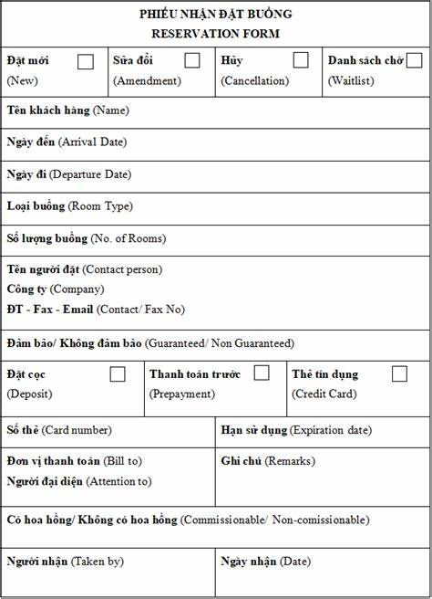

Hình 1. 1: Mẫu phiếu đặt phòng

* Phiếu thanh toán

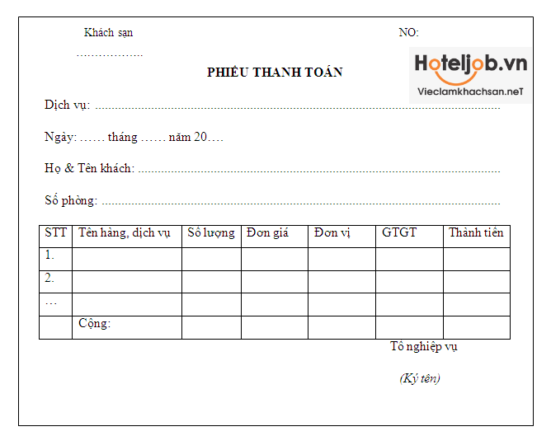

Hình 1. 2: Mẫu phiếu thanh toán

- Kết quả khảo sát:

+ Điểm mạnh:

* Hệ thống có đầy đủ các chức năng cơ bản để quản lý khách sạn.
* Hệ thống tương đối dễ sử dụng.
* Dữ liệu khách hàng được bảo mật tốt.

+ Điểm yếu:

* Giao diện hệ thống chưa được đẹp mắt và trực quan.
* Hệ thống còn một số lỗi nhỏ cần khắc phục.
* Tốc độ xử lý của hệ thống chưa được nhanh chóng.

+ Đề xuất cải tiến:

* Cải thiện giao diện hệ thống, làm cho đẹp mắt và trực quan hơn.
* Khắc phục các lỗi nhỏ trong hệ thống.
* Nâng cấp hệ thống để tăng tốc độ xử lý.
* Thêm các chức năng mới để đáp ứng nhu cầu ngày càng cao của khách hàng.

- Kết luận:

Hệ thống quản lý khách sạn hiện tại có một số điểm mạnh như đầy đủ chức năng, dễ sử dụng, bảo mật dữ liệu tốt. Tuy nhiên, hệ thống cũng có một số điểm yếu như giao diện chưa đẹp mắt, tốc độ xử lý chưa nhanh chóng. Do đó, cần cải tiến hệ thống để nâng cao hiệu quả hoạt động và đáp ứng nhu cầu của khách hàng.

- Lưu ý:

* Nội dung khảo sát có thể thay đổi tùy theo nhu cầu cụ thể của từng khách sạn.
* Cần sử dụng nhiều phương thức khảo sát để có được kết quả khách quan nhất.
* Phân tích kết quả khảo sát một cách cẩn thận để đưa ra đề xuất cải tiến phù hợp.

*1.1.1.2 Phản ánh của khách hàng*

- Có nhiều ý kiến khác nhau về việc thuê phòng khách sạn:

+ Ưu điểm:

* Tiện lợi: Khách sạn cung cấp nhiều dịch vụ tiện nghi như dọn dẹp vệ sinh, giặt ủi,... giúp khách hàng không phải lo lắng về việc nhà.
* Thoải mái: Khách sạn có nhiều loại phòng với các mức giá khác nhau để khách hàng lựa chọn.
* An ninh: Khách sạn có hệ thống an ninh tốt, giúp khách hàng cảm thấy an toàn.
* Trải nghiệm mới: Khách sạn có thể mang đến cho khách hàng trải nghiệm mới mẻ và thú vị.

+ Nhược điểm:

* Giá cả: Giá phòng khách sạn thường cao hơn so với các loại hình lưu trú khác như nhà nghỉ, homestay.
* Tính riêng tư: Khách sạn có thể không mang lại sự riêng tư như khi ở nhà.
* Quy định: Khách sạn có thể có nhiều quy định mà khách hàng phải tuân theo.
* Chất lượng dịch vụ: Chất lượng dịch vụ của các khách sạn có thể khác nhau.

+ Dưới đây là một số ý kiến cụ thể của mọi người về việc thuê phòng khách sạn:

* “Tôi thích thuê phòng khách sạn vì nó tiện lợi và thoải mái. Tôi không phải lo lắng về việc nấu ăn hay dọn dẹp vệ sinh.”
* “Tôi thường thuê phòng khách sạn khi đi du lịch. Khách sạn giúp tôi cảm thấy an toàn và có thể tận hưởng chuyến đi một cách trọn vẹn.”
* “Tôi thấy giá phòng khách sạn khá cao. Tôi thường chỉ thuê phòng khách sạn khi có dịp đặc biệt.”
* “Tôi không thích ở khách sạn vì nó không mang lại sự riêng tư. Tôi thích ở homestay hơn.”

Việc thuê phòng khách sạn hay không phụ thuộc vào nhu cầu và sở thích của mỗi người.

**1.1.2 Hạn chế của hệ thống cũ**

- Quản lý bằng sổ sách, nhân viên phải biên soạn nhiều, rất dễ có thể dẫn đến nhầm lẫn.

- Quản lý trạng thái phòng bằng các công cụ vật lý (lịch phòng, bảng trạng thái, sổ sách…) mà nếu lỡ tay xóa đi sẽ rất tốn kém thời gian và là một thành phần nhỏ nguyên khiến khách hàng bỏ lỡ cơ hội thuê phòng.

- Quá trình nhập, sửa thông tin khó khăn, phải xóa, tốn nhiều thời gian và chi phí. Nhân viên phải đi xa khi cấp trên cần biết tình hình, tình trạng hiện tại của phòng

- Việc lưu trữ phiếu lấy ý kiến ​​​​khách hàng cồng kềnh, nhân viên không ghi chép, ảnh hưởng đến kinh tế của khách sạn.

Dù chỉ là doanh nghiệp vừa và nhỏ nhưng chủ sở hữu và người quản lý đều mong muốn ứng dụng công nghệ thông tin vào công tác quản lý. Xuất phát từ nhu cầu thiết bị này, chúng tôi đã mạnh dạn tạo ra một phần mềm với chức năng chính là quản lý phòng giúp người quản lý cập nhật thông tin phòng nhanh chóng để tránh bỏ lỡ cơ hội cho thuê phòng khách sạn.

**1.1.3 Mục tiêu hệ thống mới**

- Quản lý trực tuyến, nhân viên có thể nhanh chóng truy cập thông tin khách hàng. Khách hàng có thể tự tra cứu thông tin của mình và đưa ra yêu cầu, mong muốn.

- Nhân viên có thể thuận tiện sửa đổi thông tin khách hàng khi khách hàng mong muốn, không tốn nhiều thời gian cũng như chi phí.

- Ứng dụng công nghệ thông tin vào việc quản lý, nâng cao chất lượng dịch vụ chăm sóc khách hàng.

- Giao diện đẹp mắt, cuốn hút.

- Đảm bảo tính riêng tư của khách hàng.

- Cung cấp các dịch vụ đến khách hàng

### 1.1.4 Giải Pháp

Giải pháp cho mục tiêu hệ thống mới:

1. Quản lý trực tuyến:

Phần mềm quản lý khách sạn :

* Sử dụng phần mềm để quản lý thông tin khách hàng, đặt phòng, thanh toán, dịch vụ,...
* Chọn phần mềm phù hợp với nhu cầu và quy mô khách sạn.
* Đào tạo nhân viên sử dụng phần mềm hiệu quả.

2. Sửa đổi thông tin khách hàng:

* Cung cấp chức năng sửa đổi thông tin khách hàng trong phần mềm.
* Xác minh thông tin khách hàng trước khi cập nhật để đảm bảo tính chính xác.

3. Ứng dụng công nghệ thông tin:

* Hỗ trợ khách hàng 24/7.
* Cung cấp dịch vụ thanh toán trực tuyến.

4. Giao diện đẹp mắt:

* Thiết kế giao diện hệ thống đơn giản, dễ sử dụng và trực quan.
* Sử dụng hình ảnh đẹp mắt và thu hút.
* Đảm bảo giao diện hệ thống hiển thị tốt trên các thiết bị khác nhau (máy tính, điện thoại, máy tính bảng).

5. Đảm bảo tính riêng tư:

* Lưu trữ thông tin khách hàng một cách an toàn.
* Chỉ sử dụng thông tin khách hàng cho mục đích phục vụ khách hàng.
* Cho phép khách hàng kiểm soát thông tin cá nhân của họ.

6. Cung cấp dịch vụ đến khách hàng:

* Cung cấp các dịch vụ đa dạng và phong phú để đáp ứng nhu cầu của khách hàng.
* Đảm bảo chất lượng dịch vụ tốt nhất.
* Cung cấp dịch vụ chăm sóc khách hàng chu đáo và chuyên nghiệp.

Ngoài ra, cần lưu ý:

* Đảm bảo hệ thống hoạt động ổn định và an toàn.
* Thường xuyên cập nhật hệ thống với các tính năng mới.
* Đào tạo nhân viên sử dụng thành thạo hệ thống.
* Bằng cách thực hiện các giải pháp trên, hệ thống mới có thể đáp ứng được các mục tiêu đề ra và giúp khách sạn nâng cao chất lượng dịch vụ, thu hút khách hàng và tăng doanh thu.

## **1.2 MÔ TẢ BÀI TOÁN**

Ngành du lịch ngày càng phát triển, nhu cầu lưu trú tại khách sạn cũng tăng cao. Do đó, việc cho thuê phòng khách sạn trở thành một trong những lĩnh vực kinh doanh tiềm năng. Tuy nhiên, để thành công trong lĩnh vực này, doanh nghiệp cần chú trọng vào việc nâng cao trải nghiệm khách hàng và tối ưu hóa doanh thu.Vậy nên, có một phần mềm quản lý là điều thiết yếu của mỗi khách sạn.

Phần mềm này có thể quản lý phòng, trang thiết bị trong phòng, nhân viên và khách hàng đến lưu trú tại khách sạn.

Nhân viên hay quản lý cần phải nhập các thông tin của khách hàng (tên, số CMND, điện thoại,…) khi khách đặt phòng hay thuê phòng.. Khi một phòng được cho thuê hoặc có người đặt phòng thì nhân viên cập nhật tình trạng phòng. Khi đến ngày nhận phòng, nếu khách hàng đến nhận phòng thì nhân viên phải cập nhật lại tình trạng phòng là thuê phòng; nếu khách hàng không đến nhận phòng đúng thời hạn hoặc hủy đặt phòng trước thời hạn thì nhân viên phải hủy thông tin khách hàng và cập nhật lại tình trạng phòng là phòng trống.

Để nâng cao trải nghiệm của khách hàng thì khách sạn đã cung cấp thêm các dịch vụ đa dạng và chất lượng cao như nhà hàng, spa, hồ bơi,... Đảm bảo cơ sở vật chất tiện nghi, hiện đại và vệ sinh sạch sẽ.

Khách sạn đã áp dụng các công nghệ mới để nâng cao chất lượng dịch vụ như đặt phòng trực tuyến, thanh toán điện tử,...

Ngoài việc giúp khách hàng có nhiều lựa chọn thì cũng giúp cho việc quản lý dễ dàng, chi tiết và an toàn hơn.

## **1.3 SƠ ĐỒ QUY TRÌNH**

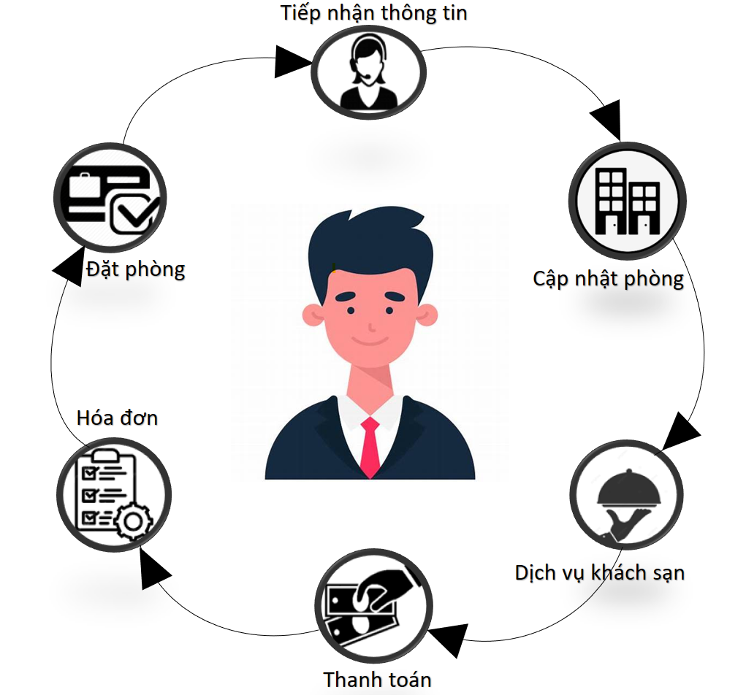

Hình 1. 3: Sơ đồ quy trình của hệ thống quản lý khách sạn

## **1.4 PHẠM VI HỆ THỐNG**

Hệ thống quản lý khách sạn là công cụ không thể thiếu trong quá trình vận hành và quản lý khách sạn.

Mô hình khách sạn của hệ thống quản lý khách sạn nhóm chúng tôi hướng tới là Hệ thống khách sạn 3 sao. Khách sạn 3 sao là một loại hình lưu trú được xếp loại dựa trên các tiêu chuẩn quy định.

Hệ thống quản lý khách sạn sẽ có những tính năng nổi bật sau:

- Giao diện đơn giản, ngôn ngữ Tiếng Anh.

- Bảo mật quyền của người dùng, dễ dàng quản lý phần mềm.

- Hỗ trợ lễ tân trong việc check- in, check- out, đặt phòng, thanh toán hóa đơn, quản lý thông tin lưu trú.

Phạm vi hệ thống là một khía cạnh quan trọng trong việc xây dựng và duy trì hệ thống.

## **1.5 CÔNG NGHỆ SỬ DỤNG**

- Công nghệ được sử dụng để xây dựng hệ thống:

+ Diagrams.net

+ Framework Guna 2 UI

+ Microsoft SQL Server Management Studio 20

+ Visual Studio Code 2022

+ Github

# **CHƯƠNG 2: PHÂN TÍCH HỆ THỐNG VỀ CHỨC NĂNG**

## **2.1 Xác định chức năng nghiệp vụ- Mô hình chức năng nghiệp vụ (BFD)**

### 2.1.1 Định nghĩa

Chức năng xử lý được hiểu là một tập các công việc mà tổ chức cần thực hiện trong hoạt động của nó. Khái niệm chức năng là khái niệm logic, tức là chỉ nói đến tên công việc cần làm và mối quan hệ phân mức giữa chúng mà không chỉ ra công việc được làm như thế nào. Chức năng được xem xét ở các mức độ từ tổng hợp đến chi tiết sắp theo thứ tự sau:

• Một lĩnh vực hoạt động

• Một hoạt động

• Một nhiệm vụ

• Một hành động

Sơ đồ chức năng nghiệp vụ (BFD) là việc phân rã có thứ bậc đơn giản các chức năng. Mỗi chức năng được ghi trong một khung và có thể sẽ được chia thành các chức năng con nếu cần. Số mức phụ thuộc vào kích cỡ và độ phức tạp của hệ thống. các chức năng này có quan hệ bao hàm với với nhau và chúng được nối với nhau bằng các đoạn thẳng hay đường gấp khúc để tạo nên một cấu trúc cây.

### 2.1.2 Đặc điểm, ý nghĩa

Đặc điểm của sơ đồ phân cấp chức năng :

* Cho một cái nhìn khái quát, dễ hiểu, từ tổng quát đến chi tiết về các chức năng, nhiệm vụ cần thực hiện (thường ở mức diễn tả logic).
* Rất dễ thành lập, bằng cách phân rã dần dần các chức năng từ trên xuống dưới.
* Có tính chất tĩnh, bởi chúng chỉ cho thấy các chức năng mà không cho thấy trình tự xử lý. Tức là không thể hiện được mối quan hệ về chuyển giao thông tin giữa các chức năng, không thể hiện trình tự thực hiện xử lý thông tin (thiếu vắng sự trao đổi thông tin giữa các chức năng).
* Chất lượng của tên đặt cho các chức năng là quan trọng cho thành công của hệ thống. Mỗi chức năng cần có một tên duy nhất, tên nên biểu thị thật sát, đầy đủ ý nghĩa của các chức năng con của chức năng được đặt tên. Tên của chức năng cần phải phản ánh được các chức năng của thế giới thực chứ không chỉ cho hệ thốngthông tin. Sơ đồ này rất gần với sơ đồ tổ chức, tuy nhiên không được lầm lẫn giữa 2 sơ đồ.

Vì những đặc điểm trên mà sơ đồ phân rã chức năng thường được sử dụng làm mô hình chức năng trong bước đầu phân tích, hoặc cho các hệ thống đơn giản. Ý nghĩa của mô hình Mô hình phân rã chức năng được xây dựng dần cùng với quá trình khảo sát hệ thống từ trên xuống giúp cho việc nắm hiểu hệ thống và định hướng cho hoạt động khảo sát tiếp theo.

* + - Nó cho phép xác định phạm vi các chức năng cần nghiên cứu hay miền cần nghiên cứu của hệ thống.
    - Nó cho thấy vị trí của mỗi công việc trong toàn hệ thống, tránh sự trùng lặp, giúp phát hiện các chức năng còn thiếu.
    - Nó là một cơ sở để cấu trúc hệ thốngchương trình sau này.

### 2.1.3 Khuôn dạng sơ đồ BFD

Sơ đồ BFD có dạng hình cây. Mỗi nút trong sơ đồ là một chức năng. Một hệ thống lớn không nên có nhiều hơn 6 mức. Một hệ thống nhỏ và trung bình không nên quá 3 mức. Một chức năng trên sơ đồ không nên có quá 7 chức năng con. Các chức năng con của cùng một mẹ nên có kích thước, độ phức tạp và tầm quan trọng như nhau.

Tên chức năng được đặt tên theo cấu trúc:

Động từ + Bổ ngữ (nếu cần)

Tên chức năng cần phản ánh được nội dung công việc thực tế mà tổ chức thực hiện. Mỗi chức năng được biểu diễn bởi một hình chữ nhật khép kín, nét liền, bên trong có ghi tên chức năng.

(Trích Tài liệu học tập Phân tích thiết kế hệ thống thông tin, Trường Đại học Kinh tế Kỹ thuật Công nghiệp.)

### 2.1.4 Xây dựng sơ đồ phân rã chức năng Quản Lý Khách Sạn (BFD)

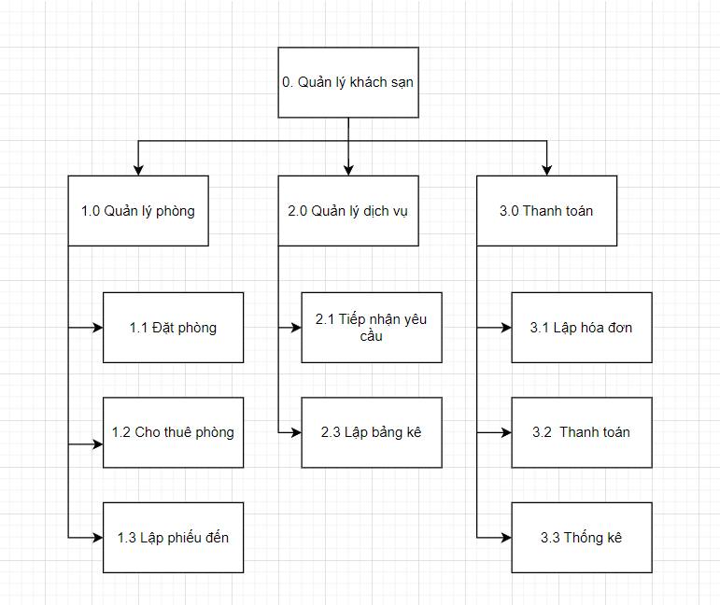

Hình 2. 1: Sơ đồ phân rã chức năng của Hệ thống “quản lý khách sạn”

Hệ thống “Quản lý khách sạn” có 3 chức năng chính là chức năng “Quản lý phòng”, chức năng “Quản lý dịch vụ ” và chức năng “Thanh toán”. Trong đó:

- Bộ phận “Quản lý phòng” sẽ đảm nhận các chức năng đó là đặt phòng, cho thuê phòng và lập phiếu đến. Khách hàng khi muốn đặt phòng phải liên hệ với nhân viên của phòng tiếp tân, nhân viên sẽ xem xét hiện trạng của khách sạn, nếu đáp ứng được nhu cầu của khách hàng thì sẽ cập nhật thông tin vào tệp đặt trước, bao gồm các thông tin: Mã khách hàng, họ tên, ngày đến, ngày đi, số người, số phòng. Thông tin về loại phòng gồm: Mã loại phòng, hạng phòng, vị trí, số tiền cho thuê. Khi khách hàng đến, nhân viên sẽ Kiểm tra thông tin tệp đặt trước, yêu cầu xuất trình giấy tờ và giữ lại CCCD hay giấy tờ tùy thân khác. Trước khi giao phòng cho khách sẽ lập phiếu đến gửi cho bộ phân thanh toán.

- Bộ phận “Quản lý dịch vụ” sẽ làm công việc lập bảng kê gửi cho bộ phận thanh toán sau khi khách hàng sử dụng các dịch vụ của khách sạn. Mỗi bảng kê có một số thứ tự và lập cho một khách, ghi tất cả dịch vụ mà khách yêu cầu, thời gian, chi phí.

- Bộ phận thanh toán sẽ nhận phiếu đến và bảng kê sau đó lập hóa đơn thành toán tiền phòng, dịch vụ và thông kê doanh thu theo tháng, quý, năm.

## **2.2 Xác định dòng thông tin nghiệp vụ - Mô hình luồng dữ liệu (DFD)**

### 2.2.1 Định nghĩa

Sơ đồ (biểu đồ) luồng dữ liệu (DFD) cho biết tập hợp các phần tử của hệ thống thực.

Sơ đồ mô tả các thành phần của một hệ thống xét theo khía cạnh sử dụng thông tin, dữ liệu bao gồm tiến trình, các yêu cầu dữ liệu, các kho dữ liệu, các tác nhân ngoài có liên quan đến hệ thống.

Sơ đồ luồng dữ liệu nêu ra một mô hình về hệ thống có quan điểm cân xứng cho cả dữ liệu và chức năng.

Chỉ ra cách thông tin lưu chuyển từ một chức năng này sang chức năng khác, thông tin nào cần phải có sẵn trước khi cho thực hiện một hành động (một chức năng).

DFD không phải là một sự phân tích đầy đủ của cả hệ thống như không chỉ ra yếu tố thời gian, không xác định được trật tự các chức năng.

### 2.2.2 Ký pháp

#### 2.2.2.1 Chức năng/ Tiến trình (Process)

Định nghĩa:

Là một hành động liên quan đến sự biến đổi hoặc tác động lên thông tin như tổ chức lại thông tin, bổ sung thông tin hoặc tạo ra thông tin mới.

Nếu trong một chức năng không có thông tin mới được sinh ra thì đó chưa phải chức năng trong DFD

Cách đặt tên:

**Động từ + bổ ngữ (nếu cần).**

Biểu diễn: Sử dụng một trong các kí pháp dưới đây

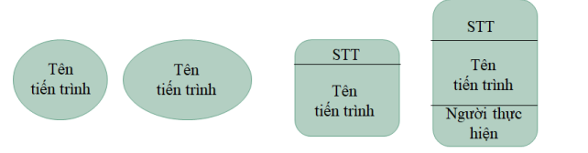

#### 2.2.2.2 Luồng dữ liệu/ Dòng dữ liệu (Data Flow)

Định nghĩa: Là luồng thông tin vào hoặc ra từ chức năng, một kho dữ liệu hoặc một đối tượng nào đó.

Biểu diễn: Sử dụng mũi tên, chiều mũi tên thể hiện hướng di chuyển của dữ liệu. (Tên được viết phía trên mũi tên).



Quy tắc đặt tên: Sử dụng danh từ để đặt tên luồng dữ liệu. Tên là sự tổng hợp các phần tử dữ liệu lưu chuyển trong luồng. (Đôi khi tên trùng với tên của tài liệu vật lý mang thông tin). Các dòng dữ liệu khác nhau phải mang tên khác nhau.

#### 2.2.2.3 Kho dữ liệu

Định nghĩa: Là nơi các thông tin cần lưu trữ dưới dạng vật lý (có thể là tệp dữ liệu trên đĩa, cặp hồ sơ, tập tài liệu).

Tên kho dữ liệu: **Danh từ.**

Biểu diễn: Sử dụng một trong các ký pháp sau

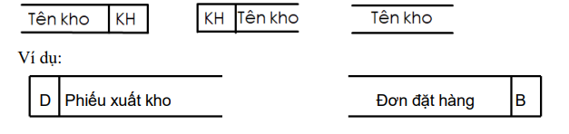

Chú ý:

• Không có luồng thông tin giữa hai kho dữ liệu

• Nếu lấy một phần thông tin trong kho thì luồng DL phải được đặt tên

• Kho dữ liệu phải có ít nhất một luồng thông tin vào, một luồng thông tin ra

• Kho dữ liệu có thể xuất hiện nhiều nơi trong sơ đồ

#### 2.2.2.4 Tác nhân ngoài

Định nghĩa:

Tác nhân ngoài là một người hay một nhóm người nằm ngoài hệ thống nhưng có tác động trực tiếp lên hệ thống. Sự có mặt của các nhân tố này trên sơ đồ chỉ ra giới hạn của hệ thống, và định rõ mối quan hệ của hệ thốngvới thế giới bên ngoài. Điều đáng chú ý là hiểu nghĩa “ngoài lĩnh vực nghiên cứu” không có nghĩa là bên ngoài tổ chức, chẳng hạn như với hệ thốngxử lý đơn hàng thì bộ phận kế toán, bộ phận mua hàng và các bộ phận kho tàng vẫn là tác nhân ngoài. Đối với hệ thốngtuyển sinh đại học thì tác nhân ngoài vẫn có thể là thí sinh, giáo viên chấm thi và hội đồng tuyển sinh. Tác nhân ngoài là phần sống còn của hệ thống, chúng là nguồn cung cấp thông tin cho hệ thốngcũng như chúng nhận các sản phẩm thông tin từ hệ thống.

Tên tác nhân: **Danh từ viết IN HOA**

Biểu diễn: Sử dụng một trong hai ký pháp hình chữ nhật khép kín, đường viền tô đậm hoặc nét kép.

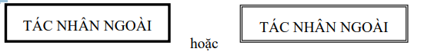

Chú ý:

• Không có luồng dữ liệu giữa 2 tác nhân ngoài

• Tác nhân ngoài có thể xuất hiện nhiều nơi trong sơ đồ

• Không có luồng dữ liệu đi từ tác nhân đến kho dữ liệu và ngược lại

#### 2.2.2.5 Tác nhân trong

Định nghĩa Tác nhân trong là một chức năng (tiến trình) bên trong hệ thốngđược miêu tả ở một trang khác của sơ đồ, nhưng có trao đổi thông tin với các phần tử thuộc trang hiện tại của biểu đồ. Thông thường mọi biểu đồ có thể bao gồm một số trang, đặc biệt là trong các hệ thốngphức tạp và với khuôn khổ giấy có hạn thông tin được truyền giữa các quá trình trên các trang khác nhau được chỉ ra nhờ ký hiệu này. ý nghĩa của tác nhân trong với ký hiệu tương tự như nút tiếp nối của sơ đồ thuật toán.

Tên tác nhân trong: Mô tả tên chức năng / Tiến trình mà nó đại diện, theo cấu trúc

**Động từ + Bổ ngữ**

Biểu diễn: Sử dụng ký pháp hình chữ nhật khuyết một cạnh

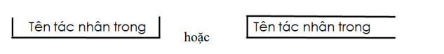

### 2.2.3 Phân mức

Sơ đồ luồng dữ liệu đầy đủ của hệ thống là rất phức tạp, vì vậy cần dùng tới kỹ thuật phân rã sơ đồ theo một số mức.

Các mức được đánh theo số thứ tự, mức cao nhất (mức khung cảnh, ngữ cảnh) là mức 0, sau đó đến các mức chi tiết hóa (làm mịn) một chức năng gọi là mức 1(mức đỉnh) và các mức 2,3,4… (dưới đỉnh).

Vậy, sơ đồ luồng dữ liệu có 3 mức cơ bản sau:

(1) Sơ đồ luồng dữ liệu mức ngữ cảnh (Context Data Flow Diagram)

(2) Sơ đồ luồng dữ liệu mức đỉnh (Top Level Data Flow Diagram)

(3) Sơ đồ luồng dữ liệu mức dưới đỉnh (Levelling Data Flow Diagram)

#### 2.2.3.1 Sơ đồ luồng dữ liệu mức ngữ cảnh/ bối cảnh/ khung cảnh

Sơ đồ (biểu đồ) ngữ cảnh cho ta một cái nhìn khái quát về hệ thống trong môi trường của nó. Các yếu tố môi trường ở đây chính là các tác nhân ngoài tương tác với hệ thốngvề mặt thông tin. Việc xây dựng biểu đồ ngữ cảnh chính là việc xác định các tác nhân ngoài và các luồng thông tin từ các tác nhân ngoài vào hệ thống cũng như từ hệ thống đến tác nhân ngoài.

Cấu trúc sơ đồ:

• Một chức năng duy nhất để mô tả toàn bộ hệ thống. Tên của chức năng này mô tả toàn bộ hệ thống.

• Các tác nhân ngoài (là người, tổ chức hay một hệ thống thông tin khác) có tác động hay ảnh hưởng trực tiếp đến hệ thống.

• Các luồng dữ liệu: đi từ tác nhân vào hệ thống hay ngược lại.

#### 2.2.3.2 Sơ đồ luồng dữ liệu mức đỉnh

Một chức năng duy nhất trong sơ đồ ngữ cảnh được phân rã thành các chức năng nhỏ hơn (ngang nhau) và xuất hiện các kho dữ liệu, các tác nhân giữ nguyên không phát sinh mới.

Chú ý:

• Mỗi chức năng phải có luồng dữ liệu vào, luồng dữ liệu ra

• Một luồng dữ liệu chỉ nên có 1 hướng di chuyển

• Các luồng dữ liệu vào của 1 chức năng cần khác với luồng dữ liệu ra.

#### 2.2.3.3 Sơ đồ luồng dữ liệu mức dưới đỉnh

Sơ đồ luồng dữ liệu mức n là sơ đồ luồng dữ liệu nhận đc từ sự phân rã 1 chức năng thuộc sơ đồ luồng dữ liệu mức n-1.

(Trích Tài liệu học tập Phân tích thiết kế hệ thống thông tin, Trường Đại học Kinh tế Kỹ thuật Công nghiệp.)

### 2.2.4 Xây dựng sơ đồ luồng dữ liệu

#### 2.2.4.1 Sơ đồ luồng dữ liệu mức ngữ cảnh

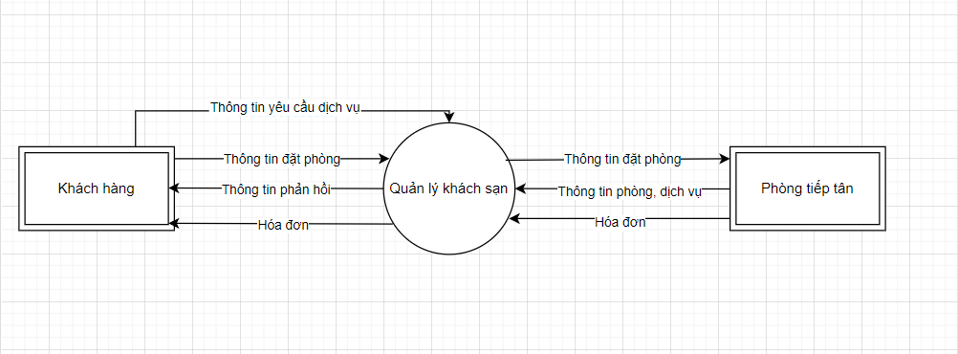

Hình 2. 2: Sơ đồ luồng dữ liệu mức ngữ cảnh của Hệ thống Quản lý khách sạn

#### 2.2.4.2 Sơ đồ luống dữ liệu mức đỉnh

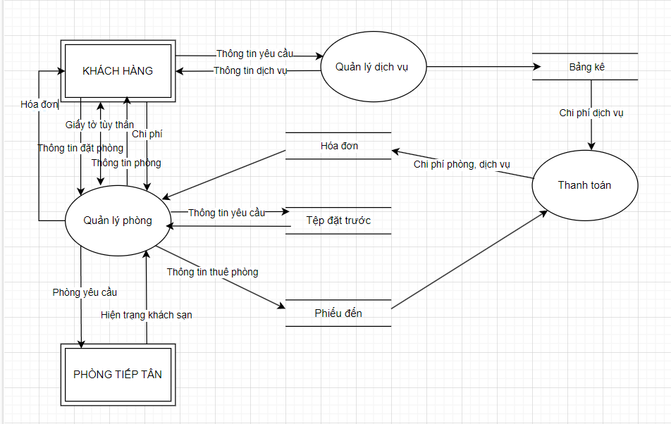

Hình 2. 3: Sơ đồ luồng dữ liệu mức đỉnh của Hệ thống Quản lý khách sạn

* Bộ phận quản lý phòng

+ Input : Yêu cầu đặt phòng của khách hàng, thông tin khách hàng, hiện trạng khách sạn, hóa đơn

+ Output : Thông tin thuê phòng, tệp đặt trước, phiếu đến

* Bộ phận quản lý dịch vụ

+ Input : Thông tin yêu cầu dịch vụ

+ Output : Thông tin dịch vụ, bảng kê

* Bộ phận thanh toán

+ Input : Bảng kê, phiếu đến

+ Output : Hóa đơn

#### 2.2.4.3 Sơ đồ luồng dữ liệu mức dưới đỉnh

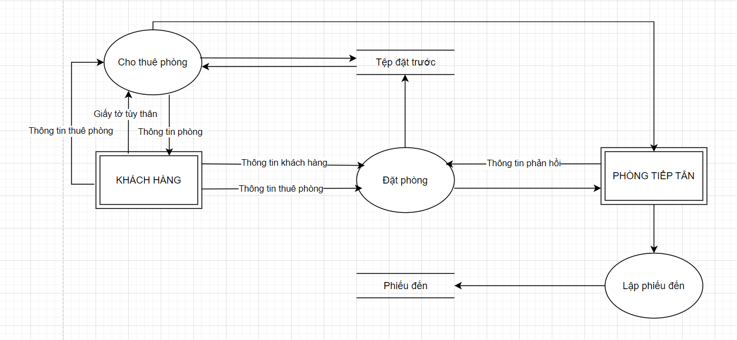

Hình 2. 4: Sơ đồ luồng dữ liệu mức dưới đỉnh chức năng Quản lý phòng

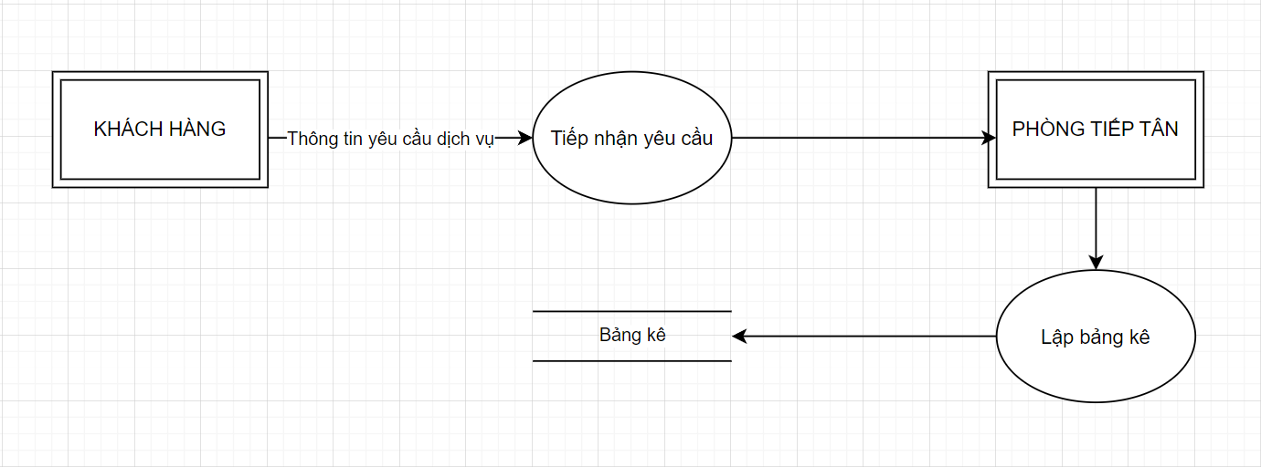

Hình 2. 5: Sơ đồ luồng dữ liệu mức dưới đỉnh chức năng Quản lý dịch vụ

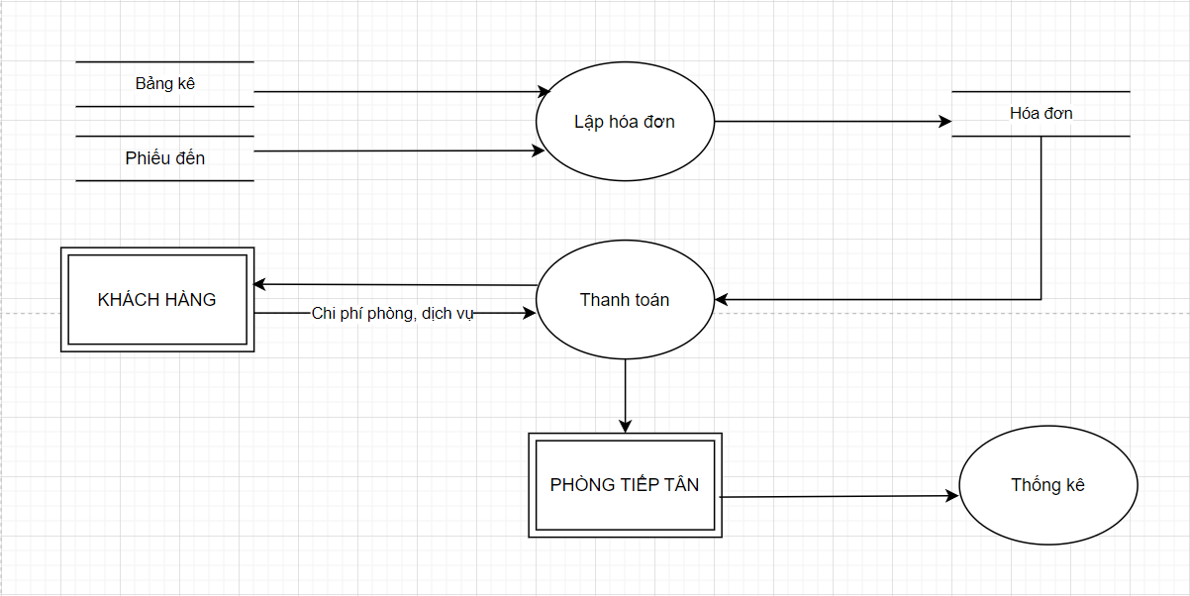

Hình 2. 6: Sơ đồ luồng dữ liệu mức dưới đỉnh chức năng Thanh toán

**CHƯƠNG 3: PHÂN TÍCH HỆ THỐNG VỀ DỮ LIỆU**

## **3.1 MÔ HÌNH THỰC THỂ LIÊN KẾT**

Mô hình (sơ đồ) thực thể xác định các đơn vị thông tin cơ sở cần thiết cho hệ thống (các thực thể) và mối quan hệ giữa chúng (điều này có nghĩa là tất cả dữ liệu chỉ lưu trữ một lần trong toàn bộ hệ thống và có thể thâm nhập từ bất cứ chương trình nào). Trong thực tế có nhiều mô hình biểu diễn, phạm vi chương trình ta nghiên cứu một loại mô hình đó là mô hình quan hệ. Dữ liệu lưu trữ trong hệ thống dưới dạng tập các bảng. Sơ đồ thực thể liên kết sẽ xác định trong hệ thống có bao nhiêu bảng và mối quan hệ giữa chúng.

### 3.1.1 Các khái niệm

Thực thể mô tả 1 lớp các đối tượng có các đặc trưng chung. Các thực thể có thể là đối tượng cụ thể hoặc trừu tượng.

**Thuộc tính:** là đặc trưng chung của lớp đối tượng

**Giá trị thuộc tính:** thuộc 1 miền (gồm kiểu dữ liệu, giới hạn, cách biểu hiện)

**Các loại thuộc tính:** thuộc tính tên gọi, thuộc tính định danh(khóa), thuộc tính mô tả, thuộc tính lặp (đa trị).

* *Thuộc tính khoá*: Gồm một hay nhiều thuộc tính trong Kiểu thực thể được dùng để xác định duy nhất một thực thể.
* *Thuộc tính mô tả*: Hầu hết các thuộc tính trong một kiểu thực thể đều có nhiệm vụ mô tả cho thực thể được nói tới, thông tin này làm tăng hiểu biết của ta về thực thể và phục vụ cho các mục đích quản lý của hệ thống.
* *Thuộc tính kết xuất*: Là thuộc tính mà giá trị của chúng được tính toán từ các thuộc tính khác.
* *Thuộc tính kết nối* (khoá ngoài): Dùng để xác định mối liên kết giữa các kiểu thực thể. Đó là thuộc tính trong mối quan hệ này là thuộc tính khoá nhưng trong mối quan hệ khác chỉ là thuộc tính mô tả. Việc xác định thuộc tính này khá trừu tượng và khó khăn.

**Bản thể**: Bản thể là một đối tượng cụ thể tồn tại trong một lớp thực thể. Ví dụ: Trong thực thể SINH VIÊN, đối tượng sinh viên Nguyễn Văn A là một bản thể của thực thể này. Số đối tượng tham gia vào một liên kết nào đó được gọi là số bản thể.

**Kiểu thực thể:** Là một tập hợp các thực thể có cùng đặc trưng, cùng bản chất, được mô tả theo cùng một cấu trúc (sau này ta đồng nhất thực thể với kiểu thực thể).

Trong sơ đồ mô hình E-R, kiểu thực thể được ký hiệu có dạng hình chữ nhật. Nó tương đương với cấu trúc của một bảng.

Kiểu thực thể được xác định:

* Liên quan đến thực thể mang thông tin
* Liên quan đến đối tượng quản lý hoặc mang tính thống kê
* Thông tin liên quan tới một giao dịch chủ yếu của hệ. (Ví dụ: Đơn đặt hàng, ...)

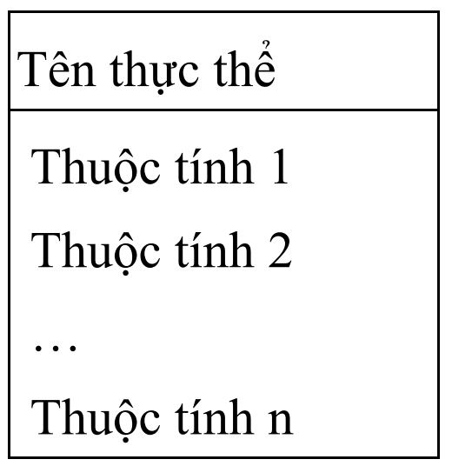

Hình 3. 1: Ký hiệu kiểu thực thể

* Thông tin liên quan đến thuộc tính hoặc tài nguyên của hệ. (Ví dụ: Kho, Nhà cung cấp, Khách hàng, ...)
* Thông tin đã khái quát dưới dạng thống kê liên quan đến lập kế hoạch hoặc kiểm soát. (Ví dụ: Bảng lương, lịch điều xe, ...)

**Liên kết (mối quan hệ) và kiểu liên kết**

* Liên kết là chỉ ra 1 sự kết nối có ý nghĩa giữa 2 hay nhiều thực thể phản ánh sự ràng buộc về mặt quản lý. (Ví dụ: quan hệ giữa giáo viên với học sinh)
* Kiểu liên kết: là tập hợp các liên kết có cùng bản chất.

**Các kiểu liên kết**

*Liên kết 1-1*

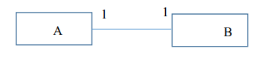

*Liên kết 1-n*

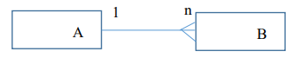

*Liên kết n-n*

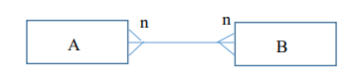

**Xác định các kiểu liên kết**

Liên kết giữa các thực thể nhằm mô tả hai mối quan hệ cơ bản giữa các thực thể:

* Mối quan hệ liên kết
* Mối quan hệ sở hữu phụ thuộc

Trong đó: Để xác định kiểu liên kết của mối quan hệ liên kết, người phân tích cần dựa vào thực tế hoạt động của hệ thống, để xác định xem có bao nhiêu bản thể của các thực thể tham gia vào mối quan hệ liên kết. Từ đó, lựa chọn kiểu liên kết (1-n, n-n,…) cho phù hợp.

Để xác định các kiểu liên kết cho mối quan hệ sở hữu phụ thuộc, phải dựa vào các liên từ trong mệnh đề diễn tả quan hệ. Ví dụ: theo, là, có, ở, của, thuộc vào, cho....

Trên thực tế khi xử lý mối quan hệ nhiều - nhiều người ta đưa thêm vào 1 thực thể trung gian để tách quan hệ nhiều - nhiều thành 2 quan hệ 1-nhiều (quan hệ n-n là không rõ ràng, dễ nhập nhằng không sử dụng được).

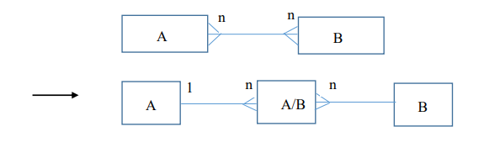

Mô hình thực thể - liên kết là đồ thị biểu diễn các thực thể và mối quan hệ giữa chúng. Nó là công cụ xây dựng lược đồ dữ liệu khái niệm của cơ sở dữ liệu. Mô hình gồm 3 thành phần:

* Các kiểu thực thể
* Các thuộc tính của mỗi kiểu thực thể
* Liên kết giữa các kiểu thực thể

(Tài liệu học tập Phân tích thiết kế hệ thống thông tin, Trường Đại học Kinh tế Kỹ thuật Công nghiệp.)

### 3.1.2 Xây dựng mô hình thực thể liên kết E-R

#### 3.1.2.1 Phân tích dữ liệu hệ thống

Hệ thống Quản lý Khách sạn bao gồm 8 thực thể: Khách hàng, nhân viên, phòng,dịch vụ, tệp đặt trước, phiếu đến, bảng kê, hóa đơn.

|  |  |
| --- | --- |
| **THỰC THỂ** | **THÔNG TIN** |
| Khách hàng | * #Mã khách hàng * Họ tên khách hàng * Số điện thoại * Quốc tịch * Giới tính * Ngày sinh * CCCD * Địa chỉ * Checkin * Trạng thái ở/đi * Trạng thái phòng * Số phòng |
| Nhân viên | * #Mã nhân viên * Họ tên nhân viên * Số điện thoại * Giới tính * Email * Tài khoản * Mật khẩu |
| Phòng | * #Mã phòng * Số phòng * Hạng phòng * Giường * Giá tiền phòng * Trạng thái phòng |
| Dịch vụ | * #Mã dịch vụ * Tên dịch vụ * Giá dịch vụ * Số lượng * Mã khách hàng |
| Hóa đơn | * Mã hóa đơn * Mã khách hàng * Giá |

Bảng 3. 1: Các thực thể của hệ thống Quản lý khách sạn

#### 3.1.2.2 Biểu diễn

**Biểu diễn thực thể:**

* Thực thể được ký hiệu dưới dạng hình chữ nhật, bên trong có TÊN THỰC THỂ.
* Thuộc tính của thực thể được ký hiệu bởi hình elip, kết nối với thực thể bằng đường thẳng nét liền. Có các loại thuộc tính như sau:
* Thuộc tính định danh: Xác định tính duy nhất của mỗi bản thể trong thực thể
* Thuộc tính tên gọi: Xác định tên của bản thể
* Thuộc tính mô tả: Mô tả và làm rõ thêm cho thực thể.

Ngoài ra, trong thực thể có thể tồn tại một số thuộc tính đặc biệt. Ví dụ, đối với cùng một bản thể, một thuộc tính có thể nhận nhiều giá trị, được gọi là thuộc tính đa trị. Thuộc tính đa trị ký hiệu bằng hình elip có đường viền kép.

**Các mối quan hệ (relationship):**

Mối quan hệ phản ánh quan hệ vốn có giữa các bản thể của các thực thể trong hệ thống. Mối quan hệ giúp gắn kết các thực thể với nhau. Mối quan hệ có thể có các thuộc tính riêng.

Mối quan hệ được biểu diễn bằng hình thoi, bên trong có tên quan hệ.

Bậc của mối quan hệ: số thực thể tham gia vào mối quan hệ.

Mối quan hệ có hai loại:

* Mối quan hệ liên kết (mối quan hệ trường cữu, bản chất vốn có giữa các thực thể)
* Mối quan hệ sở hữu phụ thuộc (thể hệ sự sở hữu, sự phụ thuộc, sự bao hàm, chữa đựng lẫn nhau giữa các thực thể)

Mối quan hệ liên kết được đặt tên theo tên của liên kết vốn có giữa các thực thể trong hệ thống. Ví dụ, KHÁCH mua HÀNG; BẠN ĐỌC mượn SÁCH, …

Mối quan hệ sở hữu phụ thuộc: thường dùng các từ như THEO, LÀ, CÓ, Ở, THUỘC,… để mô tả sự sở hữu, sự phục thuộc, sự bao hàm giữa các thực thể với nhau. Ví dụ, BẢNG ĐIỂM của SINH VIÊN, HÀNG HÓA thuộc HÓA ĐƠN,…

Đặc tả mối quan hệ:

Kỹ thuật đặc tả mối quan hệ giữa hai thực thể dựa vào thực thể đã xác định trước và các rằng buộc (quy tắc quản lý) giữa từng cặp thực thể được mô tả bằng ngôn ngữ tự nhiên.

Kỹ thuật này bao gồm các bước sau đây:

(1) Trên cơ sở danh sách thực thể xuất phát, ta biểu diễn đặc tả qua sơ đồ biểu diễn thực thể (hình chữ nhật) và mối quan hệ (hình thoi)

(2) Xác định bản số và loại của mối quan hệ

(3) Xác định các danh sách thuộc tính, thuộc tính định danh, thuộc tính riêng và đánh dấu thuộc tính định danh, và thuộc tính lặp-đa trị (nếu có).

(Trích Tài liệu học tập Phân tích thiết kế hệ thống thông tin, Trường Đại học Kinh tế Kỹ thuật Công nghiệp.)

#### 3.1.2.3 Sơ đồ E-R

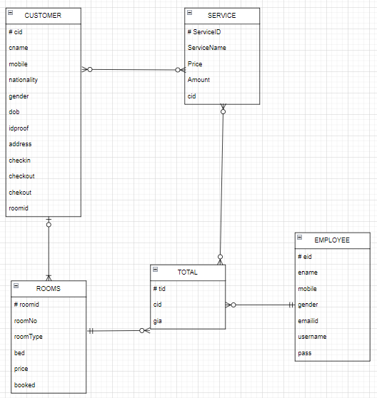

Hình 3. 2: Sơ đồ E-R đầy đủ

Sơ đồ E-R đầy đủ thể hiện mối quan hệ giữa các thực thể trong hệ thống quản lý khách sạn.

# **CHƯƠNG 4: XÂY DỰNG ỨNG DỤNG**

## **4.1 XÂY DỰNG CSDL**

### 4.1.1 Mục đích

Thiết kế cơ sở dữ liệu là quá trình tạo ra một kế hoạch có cấu trúc để tổ chức, lưu trữ và quản lý dữ liệu. Mục đích của việc xây dựng cơ sở dữ liệu là đảm bảo tính toàn vẹn, nhất quán và hiệu quả của dữ liệu. Dưới đây là một số nguyên tắc cơ bản trong quá trình thiết kế cơ sở dữ liệu:

1. Xác định mục đích của cơ sở dữ liệu: Trước khi bắt tay vào thiết kế, bạn cần hiểu rõ mục đích sử dụng cơ sở dữ liệu. Điều này giúp bạn quyết định thông tin cần lưu trữ và cách tổ chức dữ liệu.
2. Tìm và sắp xếp thông tin cần thiết: Xác định các loại thông tin mà bạn muốn lưu trữ và sắp xếp chúng vào các bảng. Ví dụ, bạn có thể có một bảng lưu trữ thông tin về sản phẩm, một bảng khác lưu trữ thông tin về đơn hàng, và một bảng khác chứa thông tin về khách hàng.
3. Phân chia thông tin vào các bảng: Mỗi bảng trong cơ sở dữ liệu đại diện cho một loại thông tin cụ thể. Bạn cần xác định các trường (cột) trong mỗi bảng để lưu trữ thông tin chi tiết.
4. Biến mục thông tin thành các cột: Mỗi cột trong bảng chứa một loại thông tin đơn. Ví dụ, trong bảng Sản phẩm, mỗi hàng (bản ghi) chứa thông tin về một sản phẩm, và mỗi cột chứa thông tin như tên sản phẩm, giá cả, và mô tả.
5. Chỉ định khóa chính: Khóa chính là trường duy nhất trong bảng để xác định mỗi bản ghi. Ví dụ, trong bảng Khách hàng, số điện thoại có thể được chọn làm khóa chính.
6. Tạo mối quan hệ cho bảng: Nếu bạn có nhiều bảng, bạn cần xác định mối quan hệ giữa chúng. Ví dụ, bảng Đơn hàng có thể có mối quan hệ với bảng Sản phẩm thông qua khóa ngoại.
7. Tinh chỉnh thiết kế: Kiểm tra lại thiết kế để đảm bảo tính hợp lý và hiệu quả. Điều này bao gồm việc áp dụng các quy tắc chuẩn hóa để giảm thông tin thừa và đảm bảo tính nhất quán.

[Việc thiết kế cơ sở dữ liệu tốt là quan trọng để đảm bảo dữ liệu của bạn được lưu trữ và quản lý một cách hiệu quả](https://support.microsoft.com/vi-vn/topic/ki%E1%BA%BFn-th%E1%BB%A9c-c%C6%A1-b%E1%BA%A3n-v%E1%BB%81-thi%E1%BA%BFt-k%E1%BA%BF-c%C6%A1-s%E1%BB%9F-d%E1%BB%AF-li%E1%BB%87u-eb2159cf-1e30-401a-8084-bd4f9c9ca1f5).

### 4.1.2 Xây dựng

- CSDL gồm 5 bảng:

* Bảng “Customer”:
  + “cid” là khóa chính
  + cname
  + mobile
  + nationality
  + gender
  + dob
  + idproof
  + address
  + checkin
  + checkout
  + checkout
  + roomid
* Bảng “rooms”:
  + “roomid” là khóa chính
  + roomNo
  + roomType
  + bed
  + price
  + booked
* Bảng “service”:
  + “ServiceID” là khóa chính
  + ServiceName
  + Price
  + Amount
  + cid
* Bảng “total”:
  + “tid” là khóa chính
  + cid
  + gia
* Bảng employee:
  + “eid” là khóa chính
  + ename
  + mobile
  + gender
  + emailid
  + username
  + pass

- Liên kết:

* Bảng “rooms” liên kết với bảng “Customer” với khóa ngoại “roomid”.
* Bảng “Customer” liên kết với bảng “service” với khóa ngoại “cid”.
* Bảng “Customer” liên kết với bảng “total” với khóa ngoại “cid”.

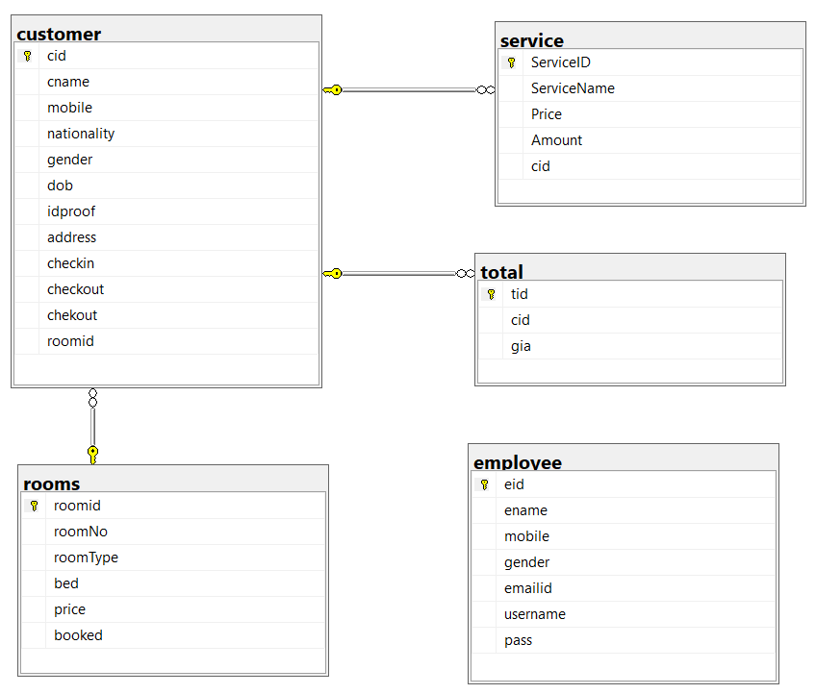

Hình 4. 1: Sơ đồ Database Diagram của hệ thống

- Sử dụng cơ sở dữ liệu

Cơ sở dữ liệu này có thể được sử dụng để lưu trữ và truy cập thông tin về khách hàng, nhân viên và phòng khách sạn. Nó có thể được sử dụng cho nhiều mục đích khác nhau, bao gồm:

* Theo dõi việc đặt phòng khách sạn
* Lưu trữ thông tin khách hàng
* Quản lý nhân viên
* Theo dõi doanh thu
* Phân tích dữ liệu về khách hàng và nhân viên

- Lợi ích của việc sử dụng cơ sở dữ liệu này

Cơ sở dữ liệu này có thể cung cấp một số lợi ích, bao gồm:

* Cải thiện hiệu quả hoạt động
* Tăng khả năng truy cập thông tin
* Giúp đưa ra quyết định tốt hơn
* Giảm chi phí
* Cải thiện dịch vụ khách hàng

## **4.2 THIẾT KẾ GIAO DIỆN**

### 4.2.1 Mục đích

Thiết kế giao diện người dùng (UI) là một phần quan trọng trong việc xây dựng trải nghiệm người dùng tốt cho ứng dụng hoặc trang web. Dưới đây là một số điểm quan trọng về thiết kế giao diện:

1. Nguyên lý DOET: Đây là viết tắt của “Design Once, Execute Twice”. Nghĩa là bạn chỉ cần thiết kế một lần, nhưng có thể triển khai trên nhiều nền tảng khác nhau. Điều này giúp tiết kiệm thời gian và tăng tính nhất quán.
2. Thỏa mãn yêu cầu người dùng: Thiết kế giao diện cần phải đáp ứng đúng nhu cầu của người dùng. Điều này bao gồm việc tạo ra giao diện dễ sử dụng, hấp dẫn và hiệu quả.
3. Đơn giản hóa các tác vụ người dùng: Giao diện cần phải giúp người dùng thực hiện các tác vụ một cách dễ dàng và nhanh chóng. Tránh tạo ra các rào cản phức tạp.
4. Mọi thứ cần thực hiện rõ ràng và đầu tư: Thiết kế giao diện cần phải được thực hiện một cách rõ ràng và cẩn thận. Đầu tư thời gian và tâm huyết vào việc tạo ra giao diện tốt.
5. Sắp xếp bố cục hài hòa, hợp lý: Bố cục giao diện cần phải được sắp xếp sao cho hợp lý, giúp người dùng dễ dàng tìm kiếm thông tin.
6. Tính toán những rủi ro có thể xảy ra khi thiết kế: Điều này bao gồm việc xem xét các tình huống khác nhau và đảm bảo giao diện vẫn hoạt động tốt.

Ngoài ra, việc thiết kế giao diện còn liên quan đến các yếu tố như màu sắc, kiểu chữ, và đồ họa. [Tất cả những điều này cùng nhau tạo nên một giao diện hấp dẫn và dễ sử dụng cho người dùng](https://mikotech.vn/thiet-ke-giao-dien-nguoi-dung/).

### 4.2.2 Giao diện và các chức năng

#### 4.2.2.1 Giao diện đăng nhập

Giao diện này là trang đăng nhập của hệ thống quản lý khách sạn. Dưới đây là mô tả chi tiết các thành phần và chức năng của giao diện:

1. Phần Chào Mừng và Đăng Nhập (Welcome and Login):

* Tiêu đề "WELCOME" và "LOGIN": Phần đầu của trang chứa tiêu đề chào mừng và chỉ dẫn người dùng đăng nhập.
* Biểu mẫu đăng nhập:
  + Enter Username: Ô nhập liệu để người dùng điền tên đăng nhập.
  + Password: Ô nhập liệu để người dùng điền mật khẩu.

2. Nút chức năng:

* Login: Nút bấm để người dùng gửi thông tin đăng nhập và truy cập vào hệ thống.
* Exit: Nút bấm để thoát khỏi giao diện đăng nhập hoặc đóng ứng dụng.

3. Hình ảnh minh họa:

* Hình ảnh khách sạn: Các hình ảnh minh họa được sắp xếp dưới dạng hình lục giác, thể hiện các phòng và không gian trong khách sạn. Điều này không chỉ làm cho giao diện trở nên sinh động và hấp dẫn mà còn cung cấp cái nhìn trực quan về khách sạn.

4. Bố cục và Màu sắc:

* Bố cục: Giao diện được chia làm hai phần chính, phần bên trái là khu vực đăng nhập và phần bên phải là các hình ảnh minh họa.
* Màu sắc: Sử dụng tông màu nâu và trắng, tạo cảm giác sang trọng và thân thiện với người dùng.

5. Chức năng cụ thể:

* Đăng nhập: Người dùng cần nhập tên đăng nhập và mật khẩu, sau đó nhấn nút "Login" để truy cập vào hệ thống quản lý khách sạn. Trong đó:

Tài khoản: admin

Mật khẩu: 12345

* Thoát: Nút "Exit" cho phép người dùng thoát khỏi giao diện đăng nhập một cách dễ dàng.

Hình 4. 2: Giao diện đăng nhập tài khoản

#### 4.2.2.2 Trang chủ của hệ thống

Giao diện này là trang chào mừng của hệ thống quản lý khách sạn. Dưới đây là mô tả chi tiết các thành phần và chức năng của giao diện:

1. Thanh điều hướng (Navigation Bar):

* Home: Trang chủ của hệ thống.
* Add Room: Trang thêm phòng mới vào hệ thống.
* Customer Registration: Trang đăng ký khách hàng.
* Check Out: Trang làm thủ tục trả phòng cho khách.
* Customer Detail: Trang xem chi tiết thông tin khách hàng.
* Service: Trang đăng ký sử dụng dịch vụ
* Employee: Trang quản lý nhân viên.

2. Phần Chào Mừng (Welcome Section):

* Tiêu đề chính: "HOTEL MANAGEMENT APPLICATION" - Đề cập đến tên hệ thống quản lý khách sạn.
* Chào mừng: "WELCOME" - Chào mừng người dùng.
* Thông điệp phụ: "HOW DO YOU FEEL TODAY?" - Thông điệp tạo cảm giác thân thiện và mời gọi sự tương tác.

3. Bố cục và Màu sắc:

* Bố cục: Giao diện chia thành hai phần chính: thanh điều hướng ở phía trên và khu vực nội dung chào mừng ở phía dưới.
* Màu sắc: Sử dụng tông màu nâu và be nhạt, tạo cảm giác nhẹ nhàng, thoải mái và chuyên nghiệp.

4. Chức năng cụ thể:

* Thanh điều hướng: Người dùng có thể chuyển đổi giữa các trang khác nhau của hệ thống quản lý khách sạn bằng cách nhấp vào các nút trên thanh điều hướng.
* Phần chào mừng: Cung cấp một thông điệp thân thiện và dễ chịu khi người dùng đăng nhập vào hệ thống, tạo ấn tượng đầu tiên tích cực.

Hình 4. 3: Trang chủ của hệ thống

#### 4.2.2.3 Trang thêm phòng mới vào hệ thống

Giao diện thêm phòng khách sạn bao gồm các thành phần sau:

1. Khu vực thêm phòng mới (Add New Room):

* Bảng danh sách phòng: Bảng ở phía bên trái, hiển thị danh sách các phòng hiện có với các cột thông tin như số phòng, loại phòng, loại giường, số lượng giường và tình trạng điều hòa (AC/NON AC).
* Biểu mẫu nhập thông tin phòng:
  + Room Number (Số phòng): Ô nhập liệu để điền số phòng.
  + Room Type (Loại phòng): Menu thả xuống (dropdown) để chọn loại phòng (ví dụ: Ac, Non-AC,...).
  + Bed Type (Loại giường): Menu thả xuống để chọn loại giường (ví dụ: Single bed, Double bed,Tripple bed...).
  + Price (Giá): Ô nhập liệu để điền giá phòng.

2. Nút thêm (Add Button):

* Add: Nút bấm để thêm phòng mới vào hệ thống sau khi đã điền đầy đủ thông tin.

3. Tổng quan giao diện:

* Màu sắc: Giao diện sử dụng tông màu nâu và trắng, tạo cảm giác trang nhã và chuyên nghiệp.
* Bố cục: Giao diện được chia làm hai phần chính, bên trái là bảng danh sách phòng, bên phải là biểu mẫu thêm phòng mới.

4. Chức năng cụ thể:

* Thêm phòng mới: Người dùng điền thông tin về số phòng, loại phòng, loại giường và giá phòng, sau đó nhấn nút "Add" để thêm phòng vào hệ thống.
* Hiển thị phòng hiện có: Bảng danh sách bên trái hiển thị các phòng hiện có trong hệ thống, giúp người quản lý dễ dàng theo dõi và cập nhật thông tin.

Hình 4. 4: Trang thêm phòng mới vào hệ thống

#### 4.2.2.4 Trang đăng ký khách hàng

Đây là giao diện của một hệ thống quản lý khách sạn, cụ thể là màn hình "Customer Registration" (Đăng ký khách hàng). Giao diện này cho phép nhân viên khách sạn nhập thông tin chi tiết của khách hàng mới. Các mục chính trong giao diện bao gồm:

1. Phần thông tin khách hàng:
   * Name: Nhập tên khách hàng
   * ID: Nhập số chứng minh nhân dân hoặc giấy tờ tùy thân
   * Mobile No: Nhập số điện thoại
   * Address: Nhập địa chỉ
   * Nationality: Nhập quốc tịch
   * Gender: Chọn giới tính
   * Registration date: Ngày đăng ký (có thể chọn từ một trình chọn ngày)
   * Birthdate: Ngày sinh (có thể chọn từ một trình chọn ngày)
2. Phần thông tin phòng:
   * Bed: Số giường
   * Room Type: Loại phòng
   * Room No: Số phòng
   * Price: Giá
3. Nút "Add Customer": Nút để thêm khách hàng sau khi đã nhập đầy đủ thông tin.

Hình 4. 5: Trang đăng ký khách hàng

#### 4.2.2.5 Trang xem chi tiết thông tin khách hàng.

Đây là giao diện của một hệ thống quản lý khách sạn, cụ thể là màn hình "Customer Details" (Chi tiết khách hàng). Giao diện này cho phép nhân viên khách sạn xem và tìm kiếm thông tin chi tiết của các khách hàng đã đăng ký. Các mục chính trong giao diện bao gồm:

1. Phần chính giữa:
   * Customer Details: Tiêu đề của phần chi tiết khách hàng.
   * Search: Ô tìm kiếm để tìm thông tin khách hàng dựa trên các tiêu chí cụ thể (ví dụ: tên, số điện thoại, ID, v.v.).
2. Khu vực hiển thị kết quả tìm kiếm:
   * Một ô trống lớn, có thể là nơi hiển thị danh sách chi tiết các khách hàng sau khi thực hiện tìm kiếm.
3. Nút "Export Excel": Nút để xuất dữ liệu chi tiết khách hàng ra file Excel.

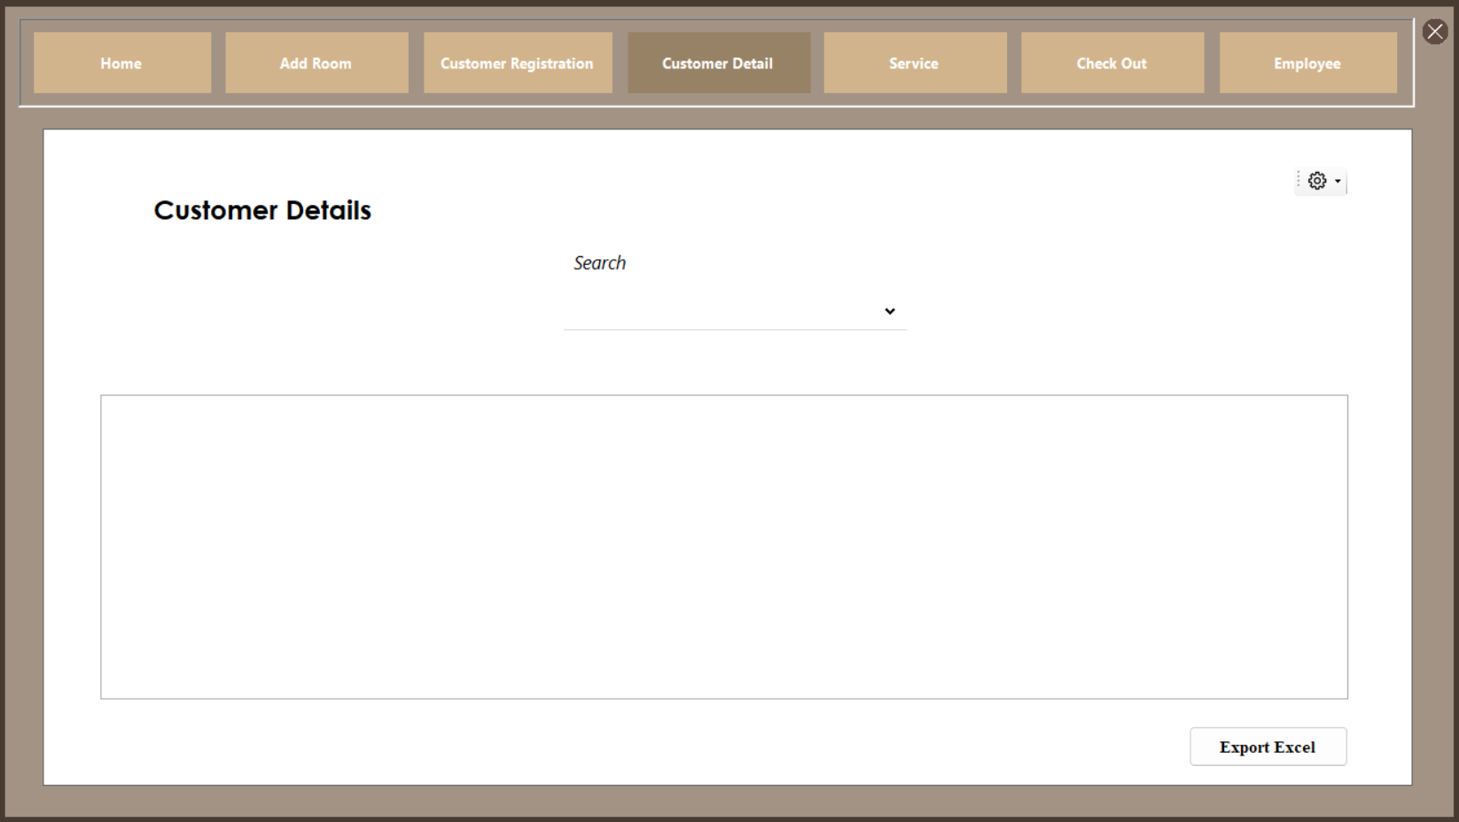

Hình 4. 6: Trang xem chi tiết thông tin khách hàng.

#### 4.2.2.6 Giao diện đăng ký sử dụng dịch vụ khách hàng

Đây là giao diện của một hệ thống quản lý khách sạn, cụ thể là màn hình "Service" (Dịch vụ). Giao diện này cho phép nhân viên khách sạn quản lý các dịch vụ mà khách hàng sử dụng trong suốt thời gian lưu trú. Các mục chính trong giao diện bao gồm:

1. Phần thông tin dịch vụ:
   * Room Number: Nhập số phòng mà khách hàng đang lưu trú.
     + Refresh: Nút làm mới để cập nhật thông tin.
   * Customer ID: Hiển thị mã khách hàng.
   * Customer Name: Hiển thị tên khách hàng.
   * Services used: Bảng hiển thị danh sách các dịch vụ đã sử dụng kèm theo chi tiết (ServiceID, ServiceName, Price, Amount).
   * Total: Tổng chi phí dịch vụ đã sử dụng, hiển thị bằng đơn vị tiền tệ (VND).
2. Danh sách dịch vụ có sẵn:
   * Service: Tên dịch vụ.
   * Infor: Thông tin chi tiết về dịch vụ và giá cả.
   * Các dịch vụ bao gồm:
     + Aquafina: 20,000 VND
     + Coca cola: 30,000 VND
     + Pepsi: 30,000 VND
     + Breakfast: 150,000 VND
     + Swimming pool and Sauna: 200,000 VND
     + Laundry: 60,000 VND
     + Clean the Room: 60,000 VND
     + Carry of luggages: 80,000 VND
3. Nút "Add": Thêm dịch vụ vào danh sách sử dụng của khách hàng.
4. Nút "Use": Xác nhận sử dụng các dịch vụ đã chọn.

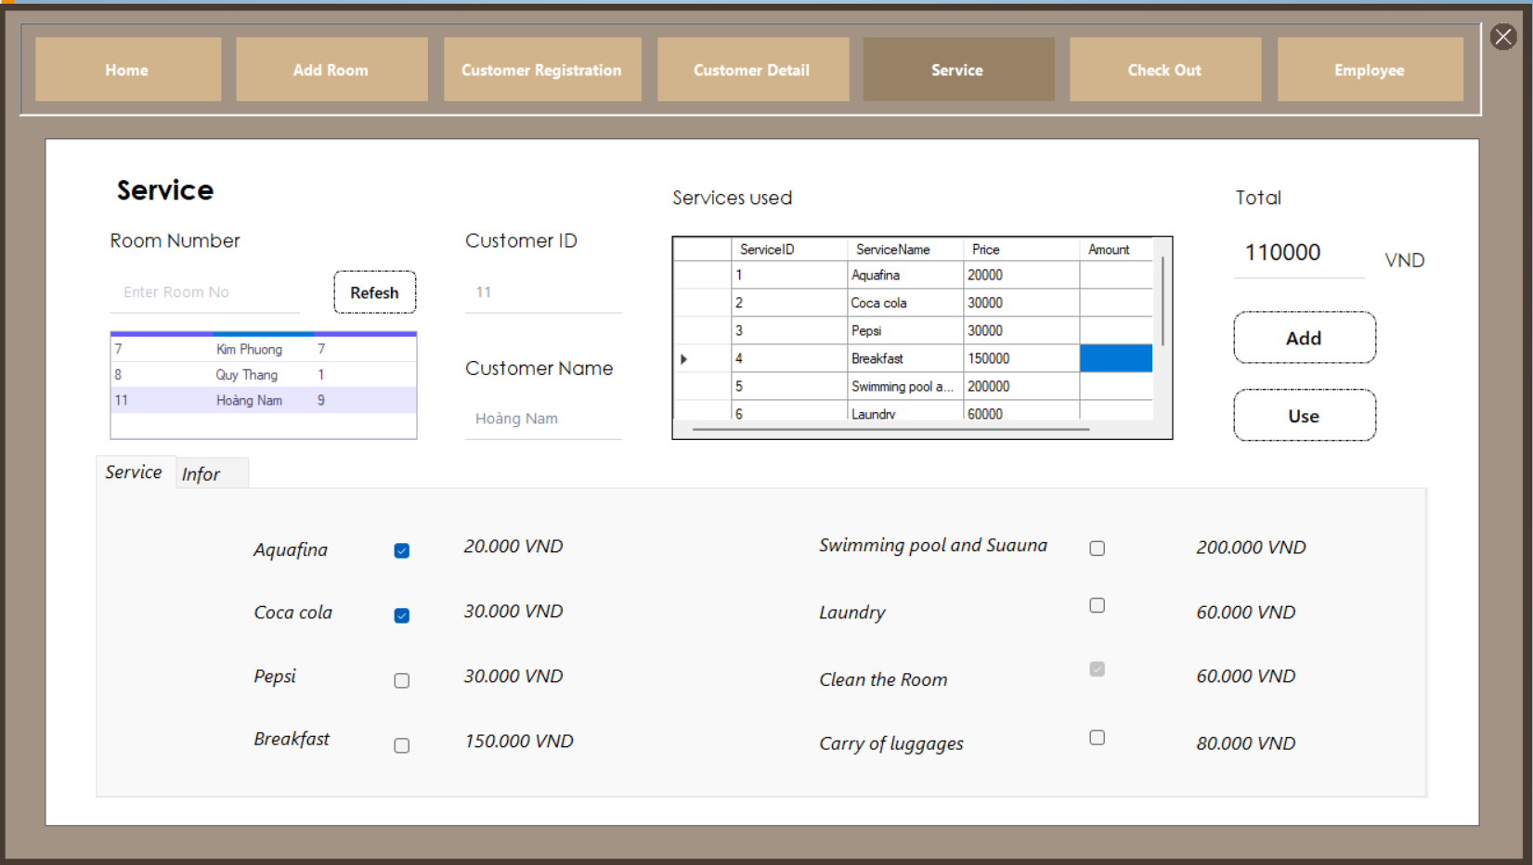

Hình 4. 7: Giao diện đăng ký sử dụng dịch vụ của khách hàng

#### 4.2.2.7 Giao diện Trả phòng

Giao diện được cung cấp là một hệ thống quản lý khách sạn dành cho quá trình "Trả Phòng". Dưới đây là mô tả chi tiết của giao diện:

1. Phần Chính (Giữa):
   * Tiêu Đề: "Check Out Room" (Trả Phòng)
   * Thanh Tìm Kiếm:
     + Một ô nhập liệu có nhãn "Search" với gợi ý "Enter Name" để tìm kiếm tên khách hàng.
   * Bảng Thông Tin:
     + Hiển thị chi tiết của các khách hàng sẵn sàng trả phòng.
     + Các cột bao gồm:
       - Tên (ví dụ: "Luong Duc")
       - CMND (ví dụ: "191515151")
       - Quốc tịch (ví dụ: "Viet Nam")
       - Ngày nhận phòng (ví dụ: "4/10/2024")
       - Loại phòng (ví dụ: "Ac")
       - Mã khách (ví dụ: "1")
       - Số phòng (ví dụ: "1")
       - Ngày trả phòng (ví dụ: "4/14/2024")
       - Loại giường (ví dụ: "Single")
       - Tổng số tiền (ví dụ: "500000")
2. Phần Chi Tiết Trả Phòng (Dưới):
   * Ô Nhập Tên:
     + Ô nhập liệu với gợi ý "Enter Name".
   * Ô Nhập Số Phòng:
     + Ô nhập liệu với gợi ý "Enter Room No".
   * Ô Ngày:
     + Bộ chọn ngày với ngày mặc định là "5/4/2024".
   * Nút Trả Phòng:
     + Nút bấm có nhãn "Check Out" (Trả Phòng).
3. Chức năng:

* Giao diện cho phép người dùng tìm kiếm khách hàng bằng tên, xem chi tiết trả phòng của họ, và tiến hành quá trình trả phòng bằng cách nhập các thông tin cần thiết (tên, số phòng) và xác nhận ngày trả phòng.

1. Tương tác Người Dùng:

* Người dùng có thể điều hướng đến các phần khác bằng cách sử dụng thanh điều hướng trên cùng.
* Họ có thể tìm kiếm khách hàng cụ thể bằng cách sử dụng thanh tìm kiếm.
* Họ có thể xem chi tiết khách hàng trong bảng và nhập thông tin cần thiết ở phần dưới để hoàn tất quá trình trả phòng bằng cách nhấp vào nút "Trả Phòng".

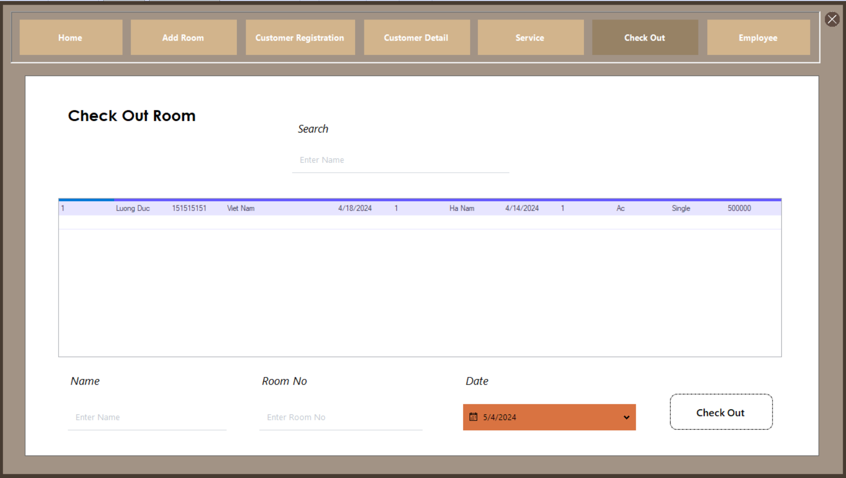

Hình 4. 8: Giao diện trả phòng

#### 4.2.2.8 Giao diện Đăng ký tài khoản nhân viên

Giao diện mới được cung cấp là một phần của hệ thống quản lý khách sạn dành cho quản lý nhân viên. Dưới đây là mô tả chi tiết của giao diện này bằng tiếng Việt:

Bố cục và Các thành phần:

1. Phần Chính (Giữa):
   * Tiêu Đề: "Employee" (Nhân Viên)
   * Thanh Tác Vụ:
     + Các tab để thực hiện các tác vụ khác nhau liên quan đến nhân viên:
       - Add Employee (Thêm Nhân Viên)
       - Infor Employee (Thông Tin Nhân Viên)
       - Remove Employee (Xóa Nhân Viên)
   * Biểu Mẫu Thêm Nhân Viên:
     + ID: Tự động điền (Ví dụ: "ID - 2")
     + Các trường nhập liệu bao gồm:
       - Name (Tên): Ô nhập liệu với gợi ý "Enter Name"
       - Username (Tên đăng nhập): Ô nhập liệu với gợi ý "Enter Username"
       - Mobile No (Số điện thoại): Ô nhập liệu với gợi ý "Enter Contact No"
       - Password (Mật khẩu): Ô nhập liệu với gợi ý "Enter Password"
       - Gender (Giới tính): Menu kéo xuống với các tùy chọn
       - Email ID (Email): Ô nhập liệu với gợi ý "Enter Name"
     + Nút Đăng Ký: Nút bấm có nhãn "Sign up"
2. Chức năng:

* Giao diện cho phép người dùng thêm nhân viên mới vào hệ thống bằng cách nhập các thông tin cần thiết như tên, số điện thoại, tên đăng nhập, mật khẩu, giới tính, và email.

1. Tương tác Người Dùng:

* Người dùng có thể điều hướng đến các phần khác bằng cách sử dụng thanh điều hướng trên cùng.
* Họ có thể thêm thông tin của nhân viên mới vào biểu mẫu và nhấn nút "Sign up" để hoàn tất quá trình thêm nhân viên vào hệ thống.

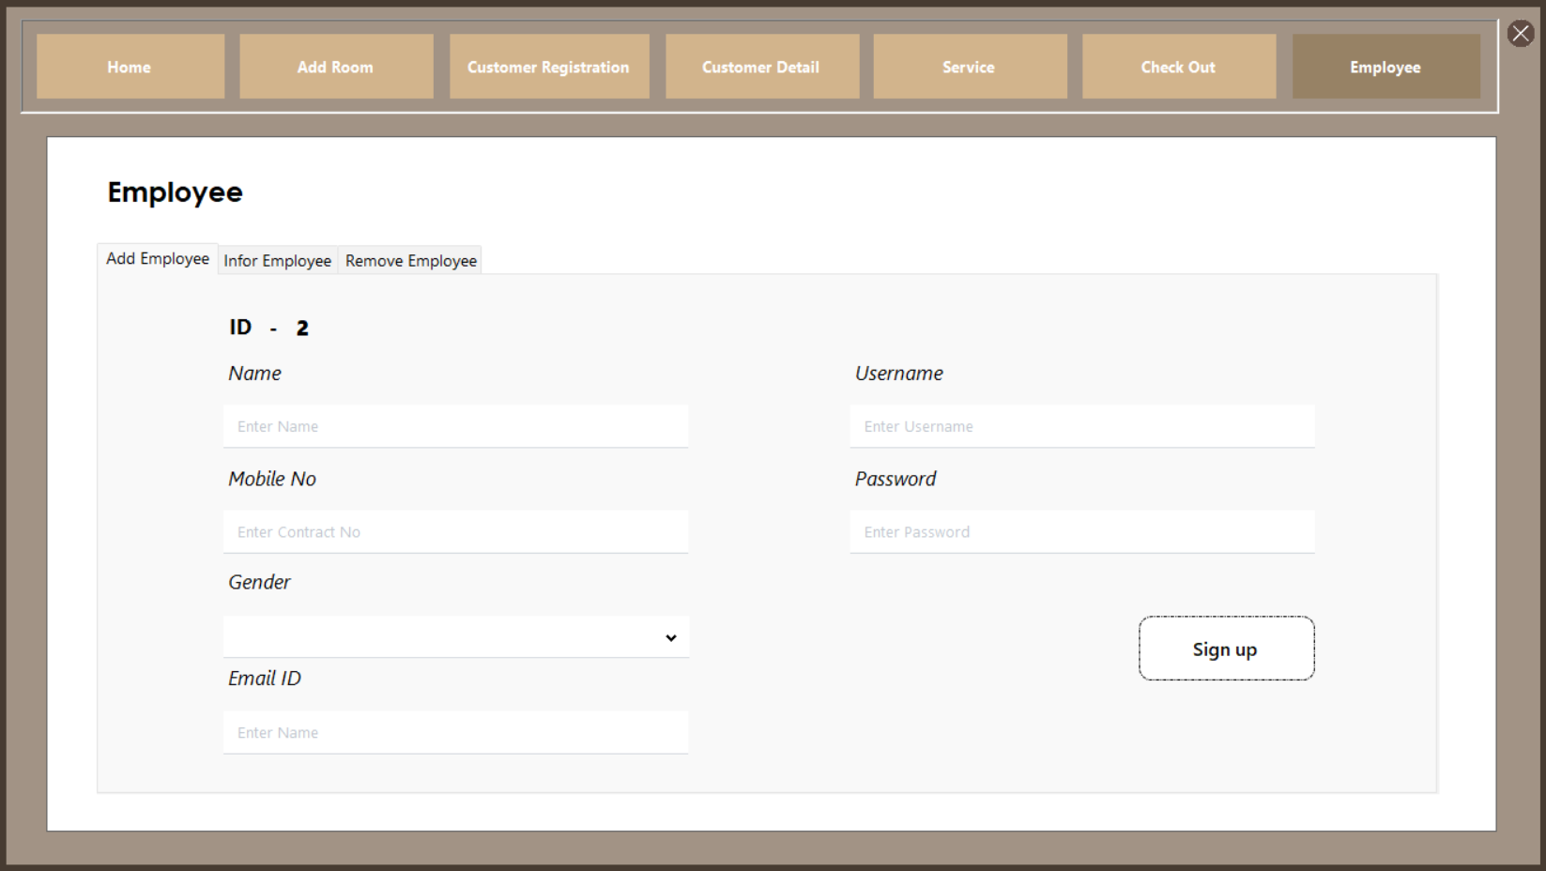

Hình 4. 9: Giao diện đăng ký tài khoản nhân viên

### 4.2.3 Kết luận

Giao diện hệ thống quản lý khách sạn này được thiết kế để tối ưu hóa quy trình làm việc của nhân viên khách sạn, giúp họ quản lý thông tin khách hàng, phòng và nhân viên một cách hiệu quả và chính xác. Với các tính năng trực quan và dễ sử dụng, hệ thống này giúp nâng cao hiệu suất làm việc và đảm bảo sự hài lòng của khách hàng.

**KẾT LUẬN VÀ KIẾN NGHỊ**

1. **Kết Luận**

Trong quá trình thực hiện đồ án quản lý khách sạn, chúng tôi đã đạt được những kết quả quan trọng sau:

1. **Xây dựng hệ thống quản lý:** Chúng tôi đã phát triển một hệ thống quản lý khách sạn toàn diện, bao gồm các chức năng chính như đặt phòng, quản lý thông tin khách hàng, quản lý dịch vụ và thanh toán.
2. **Tăng cường hiệu quả hoạt động:** Hệ thống mới giúp tự động hóa nhiều quy trình, giảm bớt công việc thủ công, từ đó nâng cao hiệu quả hoạt động của khách sạn.
3. **Cải thiện trải nghiệm khách hàng:** Nhờ vào hệ thống quản lý mới, khách hàng có thể dễ dàng đặt phòng và sử dụng các dịch vụ của khách sạn một cách thuận tiện và nhanh chóng.
4. **Báo cáo và phân tích:** Hệ thống cung cấp các báo cáo chi tiết về tình hình hoạt động của khách sạn, giúp ban quản lý có cái nhìn tổng quan và đưa ra các quyết định chiến lược chính xác.
5. **Kiến Nghị**

Để tiếp tục nâng cao chất lượng dịch vụ và hiệu quả hoạt động của khách sạn, chúng tôi đề xuất một số kiến nghị sau:

1. **Cập nhật và bảo trì hệ thống thường xuyên:** Để đảm bảo hệ thống luôn hoạt động ổn định và hiệu quả, cần thường xuyên cập nhật và bảo trì hệ thống, bao gồm việc nâng cấp phần mềm và kiểm tra các phần cứng liên quan.
2. **Đào tạo nhân viên:** Tổ chức các khóa đào tạo thường xuyên cho nhân viên về cách sử dụng hệ thống quản lý mới, từ đó nâng cao kỹ năng và hiệu quả làm việc.
3. **Phát triển thêm các tính năng mới:** Dựa trên phản hồi của khách hàng và nhân viên, liên tục cải tiến và bổ sung các tính năng mới vào hệ thống, như tích hợp thanh toán trực tuyến, hệ thống quản lý đặt chỗ nhà hàng, và các dịch vụ bổ sung khác.
4. **Tăng cường bảo mật thông tin:** Để bảo vệ thông tin cá nhân của khách hàng và dữ liệu kinh doanh, cần triển khai các biện pháp bảo mật mạnh mẽ hơn, bao gồm mã hóa dữ liệu và hệ thống xác thực người dùng đa lớp.
5. **Phân tích dữ liệu và dự báo:** Sử dụng các công cụ phân tích dữ liệu để dự báo xu hướng và hành vi của khách hàng, từ đó xây dựng các chiến lược marketing và chăm sóc khách hàng hiệu quả hơn.

Tóm lại, việc xây dựng và triển khai hệ thống quản lý khách sạn không chỉ giúp nâng cao hiệu quả hoạt động mà còn cải thiện trải nghiệm của khách hàng. Chúng tôi hy vọng rằng với những kiến nghị này, khách sạn sẽ ngày càng phát triển và đạt được nhiều thành công hơn trong tương lai.

# **TÀI LIỆU THAM KHẢO**

[1]. Ths.Lê Thị Kiều Oanh, Ths.Đào Thị Phương Anh, Tài liệu học tập Cơ sở dữ liệu, Trường Đại học Kinh tế Kỹ thuật Công nghiệp, 2019.

[2]. Giáo trình cơ sở dữ liệu / Tô Văn Nam.

[3]. Tài liệu học tập Phân tích thiết kế hệ thống thông tin, Trường Đại học Kinh tế Kỹ thuật Công nghiệp.

[4]. Hướng dẫn lập trình Visual Studio. Net : Tiếp cận nhanh Visual basic. Net / Nguyễn Viết Linh.